杭州萧山国际机场三期投运海关出境业务用房配套家具设施采购项目

招 标 文 件

杭州萧山国际机场有限公司
二Ο二二年八月
目 录

目 录 1
第一章 招标公告 2
第二章 投标人须知 4
第三章 评标办法 21
第四章 合同条款及格式 26
第五章 用户需求书 42
第六章 投标文件格式 45

第一章 招标公告

1.招标条件
杭州萧山国际机场三期投运海关出境业务用房配套家具设施采购项目招标人为杭州萧山国际机场有限公司，招标项目资金来自自筹，出资比例为100%。该项目已具备招标条 件，现对本项目进行公开招标。

2.项目概况与招标范围
招标货物名称、数量及主要技术规格
货物名称 | 数 量 | 主要技术规格 | 供货期 | 交货地点
货架 | 12套 | 详见第五章 | 招标人发出供货指令30个日历日内 | 杭州萧山国际机场内指定区域
实验台 | 2张 | 详见第五章 | 招标人发出供货指令30个日历日内 | 杭州萧山国际机场内指定区域
实验椅 | 6把 | 详见第五章 | 招标人发出供货指令30个日历日内 | 杭州萧山国际机场内指定区域
柜子（铁皮柜） | 18个 | 详见第五章 | 招标人发出供货指令30个日历日内 | 杭州萧山国际机场内指定区域
办公桌 | 7张 | 详见第五章 | 招标人发出供货指令30个日历日内 | 杭州萧山国际机场内指定区域
办公椅 | 18张 | 详见第五章 | 招标人发出供货指令30个日历日内 | 杭州萧山国际机场内指定区域
桌 | 1张 | 详见第五章 | 招标人发出供货指令30个日历日内 | 杭州萧山国际机场内指定区域
等候椅（三人沙发） | 1张 | 详见第五章 | 招标人发出供货指令30个日历日内 | 杭州萧山国际机场内指定区域

3.投标人资格要求
3.1本次招标要求投标人须：
①具有独立法人资格，需提供营业执照作为证明材料；
②未被列入失信被执行人名单(以投标截止日“信用中国”网站查询结果为准)；
③2019年1月1日起至投标截止日止，投标人、拟派项目负责人无行贿犯罪记录(以中国裁判文书网查询结果为准)；
④具有一般纳税人资格，可提供增值税专用发票(需提供下列三项证明材料中任意一项：1、主管税务部门出具的一般纳税人资格认定《税务事项通知书》；2、《增值税一般纳税人登记表》；3、打印投标人电子税务局一般纳税人资格查询网页)；
3.2拟派项目负责人必须是投标人单位正式员工(即拟派负责人的当前参保单位信息显示为投标人)，需提供拟派负责人的社会保险参保证明(证明显示的打印时间要求在投标截止日前十五日内，且参保单位与投标人企业名称一致)；
3.3本次招标不接受联合体投标。
3.4根据《中华人民共和国招标投标法》、《中华人民共和国招标投标法实施条例》等相关法律法规和浙江省机场集团有限公司、杭州萧山国际机场有限公司有关规定，被浙江省机场集团有限公司、杭州萧山国际机场有限公司列入禁止交易名单或不良信用记录名单的单位和个人不得参与本项目的投标。

4.招标文件的获取
4.1 本项目招标文件和补充（答疑、澄清）、修改文件通过网络下载方式发放。
4.2 凡符合资格条件并有投标意向的潜在投标人，请通过杭州萧山机场有限公司主页招投标信息栏http://www.hzairport.com/tender/index.html 自行下载招标文件。
4.3 补充（答疑、澄清）、修改文件，潜在投标人应自行关注网站公告，招标人不再一一通知。投标人因自身贻误行为导致投标失败的，责任自负。

5.投标文件的递交
5.1 投标文件递交的截止时间： 2022 年 9 月 7 日 9 时 30 分(北京时间)。
5.2 投标文件递交地点：杭州萧山国际机场国际航站楼（T2）出发层3002办公室
5.3 投标文件邮寄地址：杭州萧山国际机场（国际航站楼3号门），陈工收，13456949889
5.4 逾期送达的、未送达指定地点的或者未密封的投标文件，招标人将予以拒收。

6.发布公告的媒介
本次招标公告在在杭州萧山机场有限公司主页上发布，相关媒介如下：
6.1 浙江省机场集团有限公司官网 http://www.zjsairport.com
6.2 杭州萧山机场有限公司官网 http://www.hzairport.com
6.3 政采云平台企业购 https://b.zhengcaiyun.cn
6.4 中国采购与招标网 http://www.chinabidding.com.cn

6.5 招天下http://www.zhaotx.cn

7.其他事项
(一)潜在投标人若对招标文件中的投标人资格条件、星号条款等重要内容有异议的，可在招标文件规定时间前通过书面形式提出（逾期不受理），若招标人予以采纳，将对招标文件进行完善并以补充文件或更正公告形式发布。
(二)当投标文件由委托代理人签署时，该委托代理人必须是投标人单位正式员工(即委托代理人的当前参保单位信息显示为投标人)，证明方式为下列三个中的任意一个：①投标文件中提供委托代理人的社会保险参保证明(证明显示的打印时间要求在投标截止日前十五日内，且参保单位与投标人企业名称一致)；②在开标现场出示委托代理人的社保在线查询记录；③询标阶段，投标人在评标委员会规定时间内提供有效参保证明(方式不限)。

8.招标监督人：李工 联系电话：0571-83837073
9.招标联系人：陈工 联系电话：0571-83837052

第二章 投标人须知

投标人须知前附表
条款号 | 条款名称 | 编列内容
1.1.2 | 招标人 | 名 称：杭州萧山国际机场有限公司  地 址：杭州市萧山区翔越路杭州萧山国际机场
1.1.3 | 招标项目名称 | 杭州萧山国际机场三期投运海关出境业务用房配套家具设施采购项目
1.2.1 | 资金来源及比例 | 见“招标公告”相应内容
1.2.2 | 资金落实情况 | 已落实
1.3.1 | 招标范围 | 见“招标公告”相应内容
1.3.2 | 交货期 | 招标人发出供货指令30个日历日内。  投标人须在投标文件中提供最快交货时间和详细的交货计划。投标人可根据自身经验、技术水平及管理能力自报竞争性交货期，但不得超过招标人明确的计划交货期。一旦中标，该交货期即为合同交货期。整个项目交货期安排应服从招标人要求。
1.3.3 | 交货地点 | 杭州萧山国际机场内指定区域
1.3.4 | 技术性能指标 | 见“用户需求书”
1.4.1 | 投标人资质条件、能力、信誉 | 见“招标公告”相应内容
1.4.2 | 是否接受联合体投标 | ☑不接受
1.4.3 | 投标人不得存在的其他情形 | /
1.9.1 | 投标预备会 | ☑不召开
1.9.2 | 投标人在投标预备会前提出问题 | 时间：/  形式：/
1.9.3 | 招标文件澄清发出的形式 | /
1.10.1 | 分包 | ☑不允许
1.11.1 | 实质性要求和条件 | 投标文件存在以下情形之一的，由评标委员会评审后予以否决：  (1)投标人的资格条件未满足投标人须知及前附表第1.4.1项、第1.4.2项、第1.4.3项要求；  (2)提供的证明文件未满足招标公告资格要求和本前附表第3.5项中“资格审查资料的特殊要求”的要求；  (3)未按招标文件的要求加盖单位章，或投标人的法定代表人(或其委托代理人)未按招标文件要求签字或盖章的；  (4)当投标文件由委托代理人签署时，委托代理人未提供有效的委托授权书，或投标人无法通过招标公告规定的任意一种方式证明委托代理人是投标人单位正式员工的；  (5)投标人存在《中华人民共和国招标投标法实施条例》第三十九～四十二条规定的情形之一且经评标委员会半数以上成员认定的；  (6)投标人名称与获取招标文件时登记的名称不一致的；  (7)投标函载明的交货期不符合招标文件要求的；  (8)投标文件未按规定的格式填写，内容不全或关键字迹模糊、无法辨认的；  (9)未按招标文件要求递交投标保证金或递交的投标保证金有瑕疵的；  (10)投标人递交两份或多份内容不同的投标文件，或在一份投标文件中对同一招标项目报有两个或多个报价，且未声明哪一个有效；  (11)投标文件投标函载明的投标报价或其它关键内容未填写或无法辨认的；  (12)报价评审时，投标人拒绝按错误修正条款进行修正的；  (13)投标人未按招标文件要求的方式进行报价的；  (14)采用的验收标准和方法、主要技术指标达不到国家强制性标准或要求的；  (15)未响应招标文件规定的实质性要求(包括具体条文前用“★”标示的和经评标委员会认定为重大偏差的条款)；  (16)存在法律、法规、规章规定的其它无效投标情况的
1.11.3 | 其他可以被接受的技术支持资料 | /
1.11.4 | 偏差 | 允许，偏差范围：优于招标文件要求的技术商务响应和经评标委员会认定的细微偏差(除前附表第1.12.1款外)。
2.1 | 构成招标文件的其他资料 | /
2.2.1 | 投标人要求澄清招标文件 | 2022年 9 月 5 日前，请投标人将招标文件澄清要求以电子邮件(扫描件加盖公章，并同时提供word版本的文件)的方式发送至如下邮箱：440180503@qq.com。  逾期的澄清要求招标人有权不予答复。
2.2.2 | 招标文件澄清发出的形式 | 招标人可在解答投标人提出的澄清问题时对招标文件进行修改，对招标文件的修改将以补充公告的形式发布，发布网站：杭州萧山机场有限公司主页招投标信息栏  http://www.hzairport.com/tender/index.html
2.2.3 | 投标人确认收到招标文件澄清 | 无需确认。潜在投标人应自行关注网站公告，招标人不再一一通知。投标人因自身贻误行为导致投标失败的，责任自负。
3.1.1(9) | 构成投标文件的其他资料 | /
3.2.1 | 增值税税金的计算方法 | 由投标人根据自身性质和所提供的货物或劳务种类自行填报有关增值税税率。
3.2.2 | 报价方式 | þ固定单价
3.2.3 | 投标报价的其他要求 | /
3.3.1 | 投标有效期 | 120日(从投标截止之日起算)。
3.4.1 | 投标保证金 | 是否要求投标人递交投标保证金：  þ不要求  ¨要求
3.5.2 | 资格审查资料的特殊要求 | 本项目资格审查方式采用资格后审  þ有，具体要求：  以下为实质性响应招标文件资料：  1、企业法人营业执照；  2、法定代表人身份证明或法定代表人授权委托书(投标文件由委托代理人签字时提供)；  3、未被列入失信被执行人名单(以投标截止日“信用中国”网站查询结果为准)；2017年1月1日起至投标截止日止，投标人、拟派项目负责人无行贿犯罪记录(以中国裁判文书网查询结果为准)  4、一般纳税人资格证明(按招标公告资格条件要求提供)；  5、能独立承担民事责任和履行合同能力，具有良好的商业信誉和健全的财务会计管理制度，有依法缴纳税收和社会保障资金的良好记录，在本次招标前三年内的经营活动中没有重大违法记录和不良记录。（需提供承诺函，格式自拟）。  6.拟派项目负责人必须是投标人单位正式员工(即拟派负责人的当前参保单位信息显示为投标人)，需提供拟派负责人的社会保险参保证明(证明显示的打印时间要求在投标截止日前十五日内，且参保单位与投标人企业名称一致).  以上涉及的证书(均应在有效期内，已在有效期外尚在办理延期过程中的视为无效)、业绩证明应在投标文件中附证明材料复制件原件备查。如评标委员会要求核查原件时，投标人必须在评标委员会规定的时间内送达。若投标文件中未附上述资料复制件或未能在规定的时间内将要求的资料原件送到的，属招标文件实质性要求响应资料的，评标委员会将按相关证明资料缺少作无效标处理。
3.6.1 | 是否允许递交备选投标方案 | þ不允许
3.7.3(1) | 投标文件签字或盖章要求 | 在投标文件格式规定的签字和盖章处，投标人必须按要求签字盖章。
3.7.3(2) | 投标文件副本份数及其他要求 | 投标文件份数：正本1份，副本2份，þ电子版文件1份
4.1.2 | 封套上应载明的信息 | 招标人名称：杭州萧山国际机场有限公司  招标人地址：杭州萧山国际机场内  杭州萧山国际机场三期投运海关出境业务用房配套家具设施采购项目投标文件  在2022 年9月7日9时30分(即开标时间)不得开启  投标人名称：
4.2.1 | 投标截止时间 | 2022年 9 月 7 日 9 时 30 分(北京时间)
4.2.2 | 递交投标文件地点 | þ见“招标公告”相应内容
4.2.3 | 投标文件是否退还 | þ否
5.1 | 开标时间和地点 | 开标时间：同投标截止时间  开标地点：杭州萧山国际机场翔越路综合服务楼园区招标中心
5.2(4) | 开标程序 | 密封情况检查：由投标人或者其集体推选的代表检查投标文件的密封情况。  开标顺序：按照后送达先开的顺序
6.1.1 | 评标委员会的组建 | 评标委员会构成：3人及以上单数  评标专家确定方式：由招标人依法组建
6.3.1 | 评标方法 | þ综合评估法
6.3.2 | 评标委员会推荐中标候选人的人数 | 1人
7.1 | 中标候选人公示媒介及期限 | 公示媒介：浙江省机场集团有限公司官网、杭州萧山机场有限公司官网  注：投标人应密切关注以上网站公告，招标人不再一一通知。  公示期限：招标人自确定中标候选人之日起，在上述公示媒介发布中标候选人公示，公示期为3日。
2.4、7.2 | 异议的接收形式 | 联系电话： 0571-83837073 ，接收邮箱： 289991371@qq.com
7.4 | 是否授权评标委员会确定中标人 | þ否
7.6.1 | 履约保证金 | 是否要求中标人提交履约保证金：  ¨要求，  履约保证金的金额：合同总价的10%  履约保证金的形式和缴纳时限：按合同条款规定执行。  þ不要求，
7.7.4 | 签订合同 | 1、因项目情况发生变化或其他非招标人原因，招标人在签订合同时有权对本项目的招标范围和内容予以增加或减少，中标人需无条件接受，否则招标人有权按第2条处理。  2、招标人在签订合同前的任何阶段，都保留终止招标、接受或者拒绝任何投标和拒绝所有投标的权利，中标人需无条件接受。
10 | 是否采用电子招标投标 | þ否
11.3 | 需要补充的其他内容 | 1、评标中，投标人存在《中华人民共和国招标投标法实施条例》第三十九条～第四十二条行为之一的，经评标委员会半数以上成员确认，其投标文件按无效标处理，予以否决，不再对其进行评审，也不影响招标项目继续评标。评标结束后，评标专家应将其投标文件以及相关材料及时移交招标管理部门，即使最终无法认定串通投标行为成立，也不影响对其按无效标处理的结果。  2、投标人通过弄虚作假、串通投标、行贿等行为获取中标资格的，中标无效，已经签订合同的，合同无效。  3、本项目中标合同与 杭州萧山国际机场有限公司签订。  4、本招标文件规定按日、工作日计算期间的，开始当天不计入， 从次日开始计算。期限的最后一日是国家法定节假日的，顺延到节假日后的次日为期限的最后一日。  5、为避免错过关键信息，投标人应在招投标期间随时关注获取招标文件时登记的邮箱和浙江省机场集团有限公司官网。  6、本前附表是对投标人须知的修改、补充和摘要，投标人须知具体内容(包括招标文件其他内容)如与本前附表不一致的，以本前附表为准。

投标人须知

1.总则
1.1 招标项目概况
1.1.1 根据《中华人民共和国招标投标法》、《中华人民共和国招标投标法实施条例》等有关法律、法规和规章的规定，本招标项目已具备招标条件，现对本项目进行招标。
1.1.2 招标人：见投标人须知前附表。
1.1.3 招标代理机构：见投标人须知前附表。
1.1.4 招标项目名称：见投标人须知前附表。
1.2 招标项目的资金来源和落实情况
1.2.1 资金来源及比例：见投标人须知前附表。
1.2.2 资金落实情况：见投标人须知前附表。
1.3 招标范围、交货期、交货地点和技术性能指标
1.3.1 招标范围：见投标人须知前附表。
1.3.2 交货期：见投标人须知前附表。
1.3.3 交货地点：见投标人须知前附表。
1.3.4 技术性能指标：见投标人须知前附表。
1.4 投标人资格要求
1.4.1 投标人应具备承担本招标项目资质条件、能力和信誉：见投标人须知前附表。
1.4.2 投标人须知前附表规定接受联合体投标的，联合体除应符合本章第1.4.1项和投标人须知前附表的要求外，还应遵守以下规定：
(1)联合体各方应按招标文件提供的格式签订联合体协议书，明确联合体牵头人和各方权利义务，并承诺就中标项目向招标人承担连带责任；
(2)由同一专业的单位组成的联合体，按照资质等级较低的单位确定资质等级；
(3)联合体各方不得再以自己名义单独或参加其他联合体在本招标项目中投标，否则各相关投标均无效。
1.4.3 投标人不得存在下列情形之一：
(1)为招标人不具有独立法人资格的附属机构（单位）；
(2)与招标人存在利害关系且可能影响招标公正性；
(3)与本招标项目的其他投标人为同一个单位负责人；
(4)与本招标项目的其他投标人存在控股、管理关系；
(5)被依法暂停或者取消投标资格；
(6)被责令停产停业、暂扣或者吊销许可证、暂扣或者吊销营业执照；
(7)进入清算程序，或被宣告破产，或其他丧失履约能力的情形；
(8)法律法规或投标人须知前附表规定的其他情形。
1.5 费用承担
投标人准备和参加投标活动发生的费用自理。
1.6 保密
参与招标投标活动的各方应对招标文件和投标文件中的商业和技术等秘密保密，否则应承担相应的法律责任。
1.7 语言文字
招标投标文件使用的语言文字为中文。专用术语使用外文的，应附有中文注释。
1.8 计量单位
所有计量均采用中华人民共和国法定计量单位。
1.9 踏勘现场
1.9.1 投标人须知前附表规定组织踏勘现场的，招标人按投标人须知前附表规定的时间、地点组织投标人踏勘项目现场。
1.9.2 投标人踏勘现场发生的费用自理。
1.9.3 除招标人的原因外，投标人自行负责在踏勘现场中所发生的人员伤亡和财产损失。
1.9.4 招标人在踏勘现场中介绍的服务场地和相关的周边环境情况，供投标人在编制投标文件时参考，招标人不对投标人据此作出的判断和决策负责。
1.10 投标预备会
1.10.1 投标人须知前附表规定召开投标预备会的，招标人按投标人须知前附表规定的时间和地点召开投标预备会，澄清投标人提出的问题。
1.10.2 投标人应按投标人须知前附表规定的时间和形式将提出的问题送达招标人，以便招标人在会议期间澄清。
1.10.3 投标预备会后，招标人将对投标人所提问题的澄清，以投标人须知前附表规定的形式通知所有购买招标文件的投标人。该澄清内容为招标文件的组成部分。
1.11 分包
1.11.1 投标人拟在中标后将中标项目的部分工作进行分包的，应符合投标人须知前附表规定的分包内容、分包金额和资质要求等限制性条件。
1.11.2 中标人不得向他人转让中标项目，接受分包的人不得再次分包。中标人应当就分包项目向招标人负责，接受分包的人就分包项目承担连带责任。
1.12 响应和偏差
1.12.1 投标文件应当对招标文件的实质性要求和条件作出满足性或更有利于招标人的响应，否则，投标人的投标将被否决。实质性要求和条件见投标人须知前附表。
1.12.2 投标人应根据招标文件的要求提供投标设备技术性能指标的详细描述、技术支持资料及技术服务和质保期服务计划等内容以对招标文件作出响应。
1.12.3 投标文件中应针对实质性要求和条件中列明的技术要求提供技术支持资料。技术支持资料以制造商公开发布的印刷资料，或检测机构出具的检测报告或投标人须知前附表允许的其他形式为准，不符合前述要求的，视为无技术支持资料，其投标将被否决。
1.12.4 投标人须知前附表规定了可以偏差的范围和最高偏差项数的，偏差应当符合投标人须知前附表规定的偏差范围和最高项数，超出偏差范围和最高偏差项数的投标将被否决。
1.12.5 投标文件对招标文件的全部偏差，均应在投标文件的商务和技术偏离表中列明，除列明的内容外，视为投标人响应招标文件的全部要求。
2.招标文件
2.1 招标文件的组成
本招标文件包括：
(1)招标公告；
(2)投标人须知；
(3)评标办法；
(4)合同条款及格式；
(5)用户需求书；
(6)投标文件格式；
(7)投标人须知前附表规定的其他资料。
根据本章第1.10款、第2.2款和第2.3款对招标文件所作的澄清、修改，构成招标文件的组成部分。
2.2 招标文件的澄清
2.2.1 投标人应仔细阅读和检查招标文件的全部内容。如发现缺页或附件不全，应及时向招标人提出，以便补齐。如有疑问，应按投标人须知前附表规定的时间和形式将提出的问题送达招标人，要求招标人对招标文件予以澄清。
2.2.2 招标文件的澄清以投标人须知前附表规定的形式发布，但不指明澄清问题的来源。澄清发出的时间距本章第4.2.1项规定的投标截止时间不足15日的，并且澄清内容可能影响投标文件编制的，将相应延长投标截止时间。
2.2.3 投标人在收到澄清后，应按投标人须知前附表规定的时间和形式通知招标人，确认已收到该澄清。
2.2.4 除非招标人认为确有必要答复，否则，招标人有权拒绝回复投标人在本章第2.2.1项规定的时间后的任何澄清要求。
2.3 招标文件的修改
2.3.1 招标人以投标人须知前附表规定的形式修改招标文件，并以投标人须知前附表规定的形式发布。修改招标文件的时间距本章第4.2.1项规定的投标截止时间不足15日的，并且修改内容可能影响投标文件编制的，将相应延长投标截止时间。
2.3.2 投标人收到修改内容后，应按投标人须知前附表规定的时间和形式通知招标人，确认已收到该修改。
2.4 招标文件的异议
投标人或者其他利害关系人对招标文件有异议的，应当在投标截止时间10日前以书面形式（必须由其法定代表人或者授权代表签字并加盖公章）提出。招标人将在收到异议之日起3日内作出答复；作出答复前，将暂停招标投标活动。
异议的接收邮箱和联系电话见投标人须知前附表。
3.投标文件
3.1 投标文件的组成
3.1.1 投标文件应包括下列内容：
(1)投标函；
(2)法定代表人身份证明或法定代表人授权委托书（投标文件由委托代理人签字时提供）；
(3)联合体协议书（接受联合体投标时提供）；
(4)投标报价表；
(5)投标保证金；
(6)商务和技术偏离表；
(7)资格审查资料；
(8)拟投产品技术规格书及技术支持资料；
(9)其他承诺（质量保证计划、供货计划、售后服务承诺等）；
(10)投标人须知前附表规定的其他资料。
投标人在评标过程中作出的符合法律法规和招标文件规定的澄清确认，构成投标文件的组成部分。
3.1.2 投标人须知前附表规定不接受联合体投标的，或投标人没有组成联合体的，投标文件不包括本章第3.1.1(3)目所指的联合体协议书。
3.1.3 投标人须知前附表未要求提交投标保证金的，投标文件不包括本章第3.1.1(5)目所指的投标保证金。
3.2 投标报价
3.2.1 投标人应按第六章“投标文件格式”的要求在投标函中进行报价并填写“投标报价表”。
3.2.2 投标人应充分了解本项目的总体情况以及影响投标报价的其他要素。
3.2.3 本项目的报价方式见投标人须知前附表。投标人在投标截止时间前修改投标函中的投标报价总额的，应同时修改投标文件“投标报价表”中的相应报价。此修改须符合本章第4.3款的有关要求。
3.2.4 招标人设有最高投标限价的，投标人的投标报价不得超过最高投标限价，最高投标限价详见投标人须知前附表。
3.2.5 投标报价的其他要求详见投标人须知前附表。
3.3 投标有效期
3.3.1 在投标人须知前附表规定的投标有效期内，投标人不得撤销其投标文件。
3.3.2 在投标有效期内，投标人撤销投标文件的，应承担招标文件和法律规定的责任。
3.3.3 出现特殊情况需要延长投标有效期的，招标人以书面形式通知所有投标人延长投标有效期。投标人应予以书面答复，同意延长的，应相应延长其投标保证金的有效期，但不得要求或被允许修改其投标文件；投标人拒绝延长的，其投标失效，但投标人有权收回其投标保证金。
3.4 投标保证金
3.4.1 投标人应按投标人须知前附表规定的金额、提交时间及形式提供投标保证金，并作为其投标文件的组成部分。联合体投标的，其投标保证金应由牵头人递交，并应符合投标人须知前附表的规定，否则，视为投标人自动放弃投标资格。
3.4.2 投标人不按本章第3.4.1项要求提交投标保证金的，评标委员会将否决其投标。
3.4.3 招标人最迟将在与中标人签订合同后5日内，向未中标的投标人和中标人退还投标保证金。投标人退还投标保证金需向招标人提供投标人的退款账户详细信息（包含所投标段名称、户名、开户行、账号）。
3.4.4 投标人有下列情形之一的，投标保证金将不予退还。如招标人重新招标的，招标人拒绝投标人再次参加本项目投标：
(1)投标人在投标有效期内撤销投标文件，或中标候选人公示期间放弃中标的；
(2)发生投标人须知前附表规定的其他可以不予退还投标保证金的情形。
3.5 资格审查资料
投标人应按下列规定提供资格审查资料，以证明其满足本章第1.4款规定的资质、财务、业绩、信誉等要求。
3.5.1 “投标人基本情况表”应附投标人营业执照副本、资质证书副本、一般纳税人证明等材料的复制件。
3.5.2 “投标人提供的资格审查资料一览表”应按要求附资格审查资料的复制件，资格审查资料的特殊要求详见投标人须知前附表。
3.5.3 “投标人资信情况说明”（如有）对应评标办法的资信评审内容，投标人按要求填写并附证明材料的复印件。
3.5.4 投标人须知前附表规定接受联合体投标的，本章第3.5.1项规定的表格和资料应包括联合体各方相关情况。
3.6 备选投标方案
3.6.1 除投标人须知前附表规定允许外，投标人不得递交备选投标方案，否则其投标将被否决。
3.6.2 允许投标人递交备选投标方案的，只有中标人所递交的备选投标方案方可予以考虑。评标委员会认为中标人的备选投标方案优于其按照招标文件要求编制的投标方案的，招标人可以接受该备选投标方案。
3.6.3 投标人提供两个或两个以上投标报价，或者在投标文件中提供一个报价，但同时提供两个或两个以上服务方案的，视为提供备选方案。
3.7 投标文件的编制
3.7.1 投标文件应按第六章“投标文件格式”进行编写，如有必要，可以增加附页，作为投标文件的组成部分。
3.7.2 投标文件应当对招标文件有关交货期、投标有效期、用户需求书、招标范围等实质性内容作出响应。投标文件在满足招标文件实质性要求的基础上，可以提出比招标文件要求更有利于招标人的承诺。
3.7.3 (1)投标文件应用不褪色的材料书写或打印，投标函及对投标文件的澄清、说明和补正应由投标人的法定代表人或其授权的代理人签字或盖单位章。由投标人的法定代表人签字的，应附法定代表人身份证明，由代理人签字的，应附授权委托书及社会保险证明，身份证明或授权委托书应符合第六章“投标文件格式”的要求，社会保险证明要求见招标公告或投标邀请书。投标文件签字或盖章要求其他见投标人须知前附表。
投标文件应避免涂改、行间插字或删除。如果出现上述情况，改动之处应由投标人的法定代表人或其授权的代理人签字或盖单位章。
(2)投标文件正本一份，副本份数见投标人须知前附表。正本和副本的封面应清楚地标记“正本”或“副本”的字样。投标人应根据投标人须知前附表要求提供电子版文件。当副本和正本不一致或电子版文件和纸质正本文件不一致时，以纸质正本文件为准。
(3)投标文件的正本与副本应分别装订，投标文件可分册或不分册装订。
4.投标
4.1 投标文件的密封和标记
4.1.1 投标文件的正本、副本和电子版文件应密封包装在一个（或多个）封套内，并在封口处盖投标人单位章或法定代表人签字或委托代理人签字。
4.1.2 投标文件的封套上应清楚地标记“投标文件”字样，投标文件封套上应写明的内容见投标人须知前附表。
4.1.3 未密封的投标文件，招标人将予以拒收。
4.1.4 如果未按本章第4.1.1项或第4.1.2项要求密封并加以标记，招标人将不承担投标文件错放或提前开封的责任。
4.2 投标文件的递交
4.2.1 投标人应在投标人须知前附表规定的投标截止时间前递交投标文件。
4.2.2 投标人递交投标文件的地点：见投标人须知前附表。
4.2.3 除投标人须知前附表另有规定外，投标人所递交的投标文件不予退还。
4.2.4 逾期送达的投标文件，招标人将予以拒收。
4.3 投标文件的修改与撤回
4.3.1 在本章第4.2.1项规定的投标截止时间前，投标人可以修改或撤回已递交的投标文件，但应以书面形式通知招标人。
4.3.2 投标人修改或撤回已递交投标文件的书面通知应按照本章第3.7.3项的要求签字或盖章。招标人收到书面通知后，向投标人出具签收凭证。
4.3.3 投标人撤回投标文件的，招标人自收到投标人书面撤回通知之日起5日内退还已收取的投标保证金。
4.3.4 修改的内容为投标文件的组成部分。修改的投标文件应按照本章第3条、第4条的规定进行编制、密封、标记和递交，并标明“修改”字样。
5.开标
5.1 开标时间和地点
5.1.1 招标人在本章第4.2.1项规定的投标截止时间（开标时间）和投标人须知前附表规定的地点公开开标，并邀请所有投标人的法定代表人或其委托代理人准时参加，参加开标的法定代表人或其委托代理人应签名报到以证明其出席，未参加开标的投标人视作默认开标结果。
5.1.2 参加开标的法定代表人或其委托代理人应出示身份证原件、法定代表人身份证明或法定代表人授权委托书原件（装订在投标文件内亦可），否则不予参加开标。
5.2 开标程序
主持人按下列程序进行开标：
(1)宣布开标纪律；
(2)公布在投标截止时间前递交投标文件的投标人名称；
(3)宣布开标人、唱标人、记录人、监标人等有关人员姓名；
(4)按照投标人须知前附表规定的开标程序当众开标，公布招标项目名称、投标人名称、投标保证金的递交情况、投标报价、交货期及其他内容，并记录在案；
(5)投标人法定代表人或其委托代理人、招标人代表、监标人、记录人等有关人员在开标记录上签字确认；
(6)开标结束。
5.3 开标异议
投标人对开标有异议的，投标人应当在开标期间当场提出。招标人将当场对异议给予处理或者告知处理的办法。异议和答复应记入开标记录或者制作专门记录以存档备查。
6.评标
6.1 评标委员会
6.1.1 评标由招标人依法组建的评标委员会负责。评标委员会由招标人或其委托的招标代理机构熟悉相关业务的代表，以及有关技术、经济等方面的专家组成。评标委员会成员人数以及技术、经济等方面专家的确定方式见投标人须知前附表。
6.1.2 评标委员会成员有下列情形之一的，应当回避：
(1)投标人或投标人主要负责人的近亲属；
(2)项目主管部门或者行政监督部门的人员；
(3)与投标人有经济利益关系，可能影响对投标公正评审的；
(4)曾因在招标、评标以及其他与招标投标有关活动中从事违法行为而受过行政处罚或刑事处罚的；
(5)与投标人有其他利害关系，可能影响对投标公正评审的。
6.1.3 评标过程中，评标委员会成员有回避事由、擅离职守或者因健康等原因不能继续评标的，招标人有权更换。被更换的评标委员会成员作出的评审结论无效，由更换后的评标委员会成员重新进行评审。
6.2 评标原则
评标活动遵循公平、公正、科学和择优的原则。
6.3 评标
6.3.1 评标委员会按照投标人须知前附表和第三章“评标办法”规定的方法、评审因素、标准和程序对投标文件进行评审。第三章“评标办法”没有规定的方法、评审因素和标准，不作为评标依据。
6.3.2 评标完成后，评标委员会应当向招标人提交书面评标报告和中标候选人名单。评标委员会推荐中标候选人的人数见投标人须知前附表。
7.合同授予
7.1 中标候选人公示
招标人将按照投标人须知前附表规定的公示媒介和期限公示中标候选人，公示期不得少于3日。
招标人不对投标人就评标过程情况以及中标或未中标原因作任何解释，投标人也不得向评标委员会或其他有关人员处获取评标过程的情况和材料。
7.2 评标结果异议
投标人或者其他利害关系人对评标结果有异议的，应当在中标候选人公示期间书面提出。招标人将在收到异议之日起3日内作出答复；作出答复前，将暂停本项目招标投标活动。
异议书应当包括下列主要内容：①异议人名称、地址、有效联系人、联系电话；②与异议事项有关的当事人的名称；③异议的具体事实、具体理由；④相关请求和主张；⑤有效的证据材料；⑥提起异议的日期。
异议人是法人的，异议书必须由其法定代表人或者授权代表签字并加盖公章；其他组织或者个人提出异议的，异议书必须由其主要负责人或者提出异议的本人签字，并附有效身份证明复制件。
异议的接收邮箱和联系电话见投标人须知前附表。
7.3 中标候选人履约能力审查
中标候选人的经营、财务状况、评标资格条件发生较大变化或存在违法行为，招标人认为可能影响其履约能力的，将在发出中标通知书前提请原评标委员会按照招标文件规定的标准和方法进行审查确认。
7.4 定标
除投标人须知前附表规定评标委员会直接确定中标人外，招标人依据评标委员会推荐的中标候选人确定中标人。
招标人将确定评标委员会推荐的第一中标候选人为中标人。第一中标候选人放弃中标、因不可抗力不能履行合同、不按照招标文件要求提交履约保证金，或者被查实存在影响中标结果的违法行为等情形，不符合中标条件的，招标人可以在其他中标候选人中按照推荐的排序确定中标人或重新招标。
7.5 中标通知
在本章第3.3款规定的投标有效期内，招标人以书面形式向中标人发出中标通知书。
7.6 履约保证金
7.6.1 中标人应按投标人须知前附表规定的形式、金额和招标文件第四章“合同条款及格式”规定的或者事先经过招标人书面认可的履约保证金格式向招标人提交履约保证金。联合体中标的，其履约保证金以联合体各方或者联合体中牵头人的名义提交。
7.6.2 中标人不能按本章第7.6.1项要求提交履约保证金的，视为放弃中标，其投标保证金不予退还，给招标人造成的损失超过投标保证金数额的，中标人还应当对超过部分予以赔偿。
7.7 签订合同
7.7.1 招标人和中标人应当在中标通知书发出之日起30日内，根据招标文件和中标人的投标文件订立书面合同（合同条款按第四章“合同条款”）。中标人无正当理由拒签合同，在签订合同时向招标人提出附加条件，或者不按照招标文件要求提交履约保证金的，招标人有权取消其中标资格，其投标保证金不予退还；给招标人造成的损失超过投标保证金数额的，中标人还应当对超过部分予以赔偿。
7.7.2 发出中标通知书后，招标人无正当理由拒签合同，或者在签订合同时向中标人提出附加条件的，招标人向中标人退还投标保证金；给中标人造成损失的，还应当赔偿损失。
7.7.3 联合体中标的，联合体各方应当共同与招标人签订合同，就中标项目向招标人承担连带责任。
8.重新招标和不再招标
8.1 重新招标
有下列情形之一的，招标人将重新招标；
(1)投标截止时间止，投标人少于3个的；
(2)所有投标人的报价均偏高，招标人无法接受的；
(3)经评标委员会评审后否决所有投标的。
投标人少于3个或经评审有效投标人少于3个且不具备竞争性的，招标人不再另行发布通知，重新招标公告发布即表示本项目已进入新一轮招标。
8.2 不再招标
重新招标后投标人仍少于3个或者所有投标被否决的，经批准后可采用其他方式实施。
9.纪律和监督
9.1 对招标人的纪律要求
招标人不得泄露招标投标活动中应当保密的情况和资料，不得与投标人串通损害国家利益、社会公共利益或者他人合法权益。
9.2 对投标人的纪律要求
投标人不得相互串通投标或者与招标人串通投标，不得向招标人或者评标委员会成员行贿谋取中标，不得以他人名义投标或者以其他方式弄虚作假骗取中标；投标人不得以任何方式干扰、影响评标工作。
9.3 对评标委员会成员的纪律要求
评标委员会成员不得收受他人的财物或者其他好处，不得向他人透露对投标文件的评审和比较、中标候选人的推荐情况以及评标有关的其他情况。在评标活动中，评标委员会成员应当客观、公正地履行职责，遵守职业道德，不得擅离职守，影响评标程序正常进行，不得使用第三章“评标办法”没有规定的评审因素和标准进行评标。
9.4 对与评标活动有关的工作人员的纪律要求
与评标活动有关的工作人员不得收受他人的财物或者其他好处，不得向他人透露对投标文件的评审和比较、中标候选人的推荐情况以及评标有关的其他情况。在评标活动中，与评标活动有关的工作人员不得擅离职守，影响评标程序正常进行。
9.5 投诉
9.5.1 投标人或者其他利害关系人认为招标投标活动不符合法律、行政法规规定的，可以自知道或者应当知道之日起10日内向招标管理部门进行书面投诉。
9.5.2 投标人或者其他利害关系人对招标文件、开标和评标结果提出投诉的，应当按照投标人须知第2.4款、第5.3款和第7.2款的规定先向招标人提出异议。未先向招标人提出异议或逾期提出异议或投诉，视为放弃投诉权利。异议答复期间不计算在第9.5.1项规定的期限内。
9.5.3 投诉书主要内容如下：①投诉人和被投诉人的名称、地址及有效通讯方式等；②明确投诉事项的基本事实；③相关请求及主张；④有效线索和相关证据材料；⑤投诉处理要求提供的其他补充材料。
投诉人是法人的，投诉书必须由其法定代表人或者授权代表签字并盖章；其他组织或者个人投诉的，投诉书必须由其主要负责人或者投诉人本人签字，并附有效身份证明复制件。
10.是否采用电子招标投标
本招标项目是否采用电子招标投标方式，见投标人须知前附表。
11.需要补充的其他内容
需要补充的其他内容：见投标人须知前附表。

第三章 评标办法（综合评估法）

根据《中华人民共和国招标投标法》、《中华人民共和国招标投标法实施条例》等有关规定，制定本办法。
一、评标原则
评标应遵循公平、公正、科学、择优的原则。
二、评标组织
评标工作由招标人依法组建的评标委员会负责。
评标委员会应当按照招标文件确定的评标标准和方法，客观、公正对投标文件进行评审和比较，招标文件没有规定的评标标准和方法不得作为评标的依据。
评标委员会对投标文件作出的评审结论，应当符合有关法律、法规、规章和招标文件的规定。
在任何评标环节中，评标委员会就某项定性的评审结论意见不一致的，由评标委员会全体成员按照少数服从多数的原则，以记名投票方式表决。
三、评标程序和内容
（一）熟悉招标文件和评标办法；
（二）投标文件的符合性评审；
（三）投标文件的资信评审；
（四）投标文件的技术评审；
（五）投标文件的商务评审；
（六）必要时对投标文件中的问题进行询标；
（七）根据评标办法和标准计算综合得分；
（八）对投标人进行排序，推荐中标候选人，完成评标报告。
四、评审细则
（一）符合性评审
评标委员会应依照招标文件的要求和规定首先对投标人的投标资格和投标文件进行符合性评审，审查过程中评标委员会可以要求投标人提交下列审查项所需的有关证明和证件的原件，以便核验。投标文件如存在投标人须知前附表第1.12.1款“实质性要求和条件”所列情形之一的，经评标委员会评审后，符合性审查不予通过，不再进行下一步评审。
在评标过程中，评标委员会发现投标人的报价明显低于其他投标报价，使得其投标报价可能低于其个别成本的，应当要求该投标人作出书面说明并提供相关证明材料。投标人不能合理说明或者不能提供相关证明材料的，由评标委员会认定该投标人以低于成本报价竞标，应当否决其投标。
（二）询标
(1)投标文件中有含义不明确的内容、明显文字或计算错误，评标委员会认为需要投标人作出必要澄清、说明的，应当组织询标。
(2)投标人所留联系方式无法联系上、在规定的时限内投标人不参加询标或不予答复的，投标人自行承担放弃询标机会的后果。
(3)询标问题及投标人的澄清、说明不得超出投标文件的范围或者改变投标文件的实质性内容。
(4)评标委员会不得暗示或者诱导投标人作出澄清、说明，不得接受投标人主动提出的澄清、说明。
(5)投标人须知前附表第1.12.1款“实质性要求和条件”所列情形属于重大偏差，投标人不得通过补充、修改或撤消投标文件中的内容使其成为实质性响应的投标，投标人在投标截止时间以后不得提交任何资料作为评标依据。
(6)投标人须知前附表第1.12.1款“实质性要求和条件”所列情形以外的偏差属于细微偏差，细微偏差不影响投标文件的有效性。评标委员会应当书面要求存在细微偏差的投标人在评标结束前予以补正。
（三）错误的修正
投标报价中用数字表示的数额与用文字表示的数额不一致时，一律以投标函中用文字表示的投标报价为准，计算商务分时不作调整。
当投标函中的投标报价与投标报价表中的投标报价不一致，或投标报价表中存在计算错误，或投标函载明的大写数额有明显错误，或投标报价存在其他错误时，评标委员会按有利于招标人的原则对投标报价进行修正，投标人必须书面确认修正价格，承诺如中标接受修正价格为合同签约价。投标人不接受修正价格的，其投标作否决处理。
该错误即使在评标阶段未被发现，招标人有权在合同签订前按以上原则对价格进行修正，并按修正后的价格进行签约，投标人不接受修正价格的，将取消其中标候选人或中标人资格。
当通过符合性评审的单位少于三家时（不包括三家），应由评标委员会确认是否具有竞争性，如果有竞争性，则评标继续进行。
（四）评标细则
本次评标采用综合评估法，评标委员会根据评审情况，对资信、技术、商务等方面进行评审。评标委员会根据评审情况，对各投标人的投标文件进行打分。若评标委员会的评分表中计分不在分值范围内的，则该评分表无效。
1.投标文件的资信评审（5分）
该评分分值由评标委员会成员统一打分（具体分值设定详见下表）
评分内容 | 评分标准 | 分值范围
投标人综合实力 | 根据投标人资质、技术力量、企业规模等情况横向比较，优秀得1.4-2分，良好得0.7-1.3分，一般得0-0.6分。 | 0-2分
投标产品业绩 | 根据投标产品业绩，用户满意度情况横向比较，优秀得2.1-3分，良好得1.1-2分，一般得0-1分。 | 0-3分

2.投标文件的技术评审(30分)
该评分分值由评标委员会成员独立打分（具体分值设定详见下表），小数点后保留1位小数。每个投标人的最终技术得分为评标委员会打分的算术平均值（小数点后保留2位，第三位四舍五入）。
序号 | 评标因素 | 评分标准 | 分值范围
1 | 技术指标 | 根据投标产品技术指标的符合性、优越性等情况横向比较，优秀得4.8-6分，良好得2.4-4.7分，一般得0-2.3分。 | 0-6分
2 | 生产工艺 | 根据投标产品生产工艺水平，制造商加工能力等情况横向比较，优秀得2.8-4分，良好得1.4-2.7分，一般得0-1.3分。 | 0-4分
3 | 主要原材料选用 | 根据投标产品主要原材料及零配件选用情况横向比较，优秀得4-5分，良好得2-3.9分，一般得0-1.9分。 | 0-5分
4 | 投标样品 | 根据投标人提供的样品投标样品工艺、材质及细节处理水平、与采购需求的符合程度等情况横向比较，优秀得2.8-4分，良好得1.4-2.7分，一般得0-1.3分。 | 0-4分
3 | 设计方案 | 根据投标人提供的家具设计方案符合度及优越性等进行横向比较：优秀得1.4-2分，良好得0.7-1.3分，一般得0-0.6分。 | 0-2分
4 | 安装及进度方案 | 根据投标产品生产进度计划、到货、安装、调试、验收等方案及质量保证措施等情况横向比较：优秀得1.4-2分，良好得0.7-1.3分，一般得0-0.6分。 | 0-2分
5 | 售后服务承诺 | 1.售后服务方案（1分）  根据提供的售后服务方案（包括易损零配件情况说明、故障维修计划、故障响应时间等）、对质保期内产品出现问题所采取的措施、有效期内服务承诺的可行性及完整性、服务承诺落实的保障措施等情况横向比较：优秀得0.8-1分，良好得0.4-0.7分，一般得0-0.3分。  2.质保期（1分）  在规定质保期基础上每延长1年得0.5分，最高得1分。  备注：提供售后服务承诺，包含售后服务方案、质保期情况说明。 | 0-2分

3.投标文件的商务报价评审（70分）
(1)由评标委员会全体成员对投标文件的商务报价进行统一评审。评标委员会应对报价的范围、数量、单价、费用组成和总价等进行全面审阅和对比分析，找出报价差异的原因及存在的问题。
(2)投标报价扣除税金（按投标函承诺的增值税税率扣减）后为评标价（即不含税价）。
(3)评标基准价由评标委员会依据下述方法计算，除计算差错外，确认后的评标基准价在本次招标期间保持不变。
计算差错，仅限于以下两种情况：(1)纯算术性四则运算差错；(2)未按约定的计算方法，多计或者少计投标人报价的。由于评标差错，导致否决投标错误，重新评标纠正等其他情况，不属于计算差错。
(4)评分范围：通过符合性审查的所有投标文件进入评分范围（下称有效评标价）。
二次平均法
(5)报价平均值：有效评标价的算术平均值为报价平均值（有效评标价在5个及以上时，去除一个最高价和一个最低价；有效评标价在8个及以上时，去除一个最高价、一个次高价和一个最低价、一个次低价）。
(6)评标基准价：报价平均值与有效评标价中的次低评标价（不足4个的与最低评标价）的算术平均值为评标基准价。
(7)根据投标文件的有效评标价与评标基准价对比，计算投标人的商务报价的得分值。即：
a.有效评标价等于评标基准价时，得满分；
b.有效评标价每低于评标基准价1个百分点，扣0.5分；
c.有效评标价每高于评标基准价1个百分点，扣1分。
以上报价得分不足一个百分点时，使用直线插入法计算，保留小数2位。
投标文件的商务标评分不足30分的，计为30分。
4.投标文件的综合得分：每个投标人综合得分=商务报价分+资信分+技术分。
5.对投标人进行排序，推荐中标候选人
(1)评标委员会根据综合得分对进入评分范围的投标文件按综合得分由高到低进行排序，综合得分相同时，评标价低者优先；综合得分、评标价均相同时，由评标委员会通过抽签（或记名投票表决）方式排序。
(2)当有效投标文件只有一名时，则由评标委员会确定是否推荐为中标候选人
(3)评标委员会根据投标人须知前附表6.3.2、7.4规定，确定中标人或推荐中标候选人。
五、完成评标报告
（一）评标委员会应当向招标人提交书面评标报告。评标报告由评标委员会全体成员签字。对评标结果有不同意见的评标委员会成员应当以书面形式说明其不同意见和理由，评标报告应当注明该不同意见。评标委员会成员拒绝在评标报告上签字又不书面说明其不同意见和理由的，视为同意评标结果。
（二）评标报告应包括以下内容：
1.开标记录；
2.评标内容、过程和结果；
3.询标澄清纪要（若有）；
4.否决投标情况说明及依据；
5.推荐中标候选人；
6.其他建议。

第四章 合同条款及格式
合同编号：

杭州萧山国际机场三期投运海关出境业务用房
配套家具设施采购合同

甲方：杭州萧山国际机场有限公司
住所地：杭州萧山国际机场内

乙方:
住所地:

甲、乙双方根据《中华人民共和国民法典》等相关法律法规，就相关货物采购事宜，在互利、平等的原则基础上，经协商一致，特签订本合同，以共同遵守。
一、商品名称、种类、规格、单位、数量、金额（单位：元）
品名 | 种类 | 规格 | 单位 | 数量 | 单价  （不含税） | 合价  （不含税） | 增值税  税率 | 单价  （含税） | 合价  （含税）
不含税价格合计（元）
税金（元）
含税价格合计（元） |  |  | 人民币大写 元，¥ .00
二、合同金额
1.本合同金额中固定单价（不含税），单价税额 ，单价（含税） ，合同预估总额（含税）为（大写）：人民币 ，（小写）¥ 。本合同金额为杭州萧山国际机场内交货价，含货物价格、运输费、包装费、保险费、税费等所有费用。甲方不再承担其他任何费用。同时乙方承诺，不因甲方采购数量的增加或者减少而变动固定单价。
2.本合同采购的货物数量属于预估数量，甲方有权根据实际情况单方面予以调整采购的数量，具体以甲方向乙方发出的采购通知单为准，乙方承诺无条件按照甲方要求执行，双方最终结算金额按照甲方实际采购数量结算。
3.在合同有效期限内，单价（不含税）固定不变，若因国家税收政策调整而引起的增值税税率变化的，支付的合同总金额变更为原合同不含增值税货物或劳务价格与适用税率计算税额的合计金额。
三、技术资料
1.乙方应在交付合同货物时同时向甲方提供使用货物的有关技术资料。
2. 没有甲方事先书面同意，乙方不得将由甲方提供的有关合同或任何合同条文、规格、计划、图纸、样品或资料提供给与履行本合同无关的任何其他人。即使向履行本合同有关的人员提供，也应要求该等人员履行同等的保密义务并限于履行合同的必要范围而使用。如因乙方或前述与履行本合同相关的人员违反本条规定的保密义务而导致甲方遭受损失的，则乙方应向甲方承担由此造成的赔偿责任。
四、知识产权
乙方应保证所提供的货物或其任何一部分均不会侵犯任何第三方的知识产权等合法权益。如因乙方违反本条保证并导致甲方遭受损失的，甲方有权解除本合同，乙方须向甲方承担由此造成的赔偿责任。
五、产权担保
乙方保证所交付的货物的所有权完全属于乙方且无任何抵押、查封等产权障碍或瑕疵。如因乙方提供货物存在权属纠纷或担保物权等权利限制或瑕疵而导致甲方遭受任何损失的，甲方有权解除合同，乙方须就甲方遭受的该等损失承担赔偿责任。

六、转包或转让
1.本合同项下甲方采购的货物，必须由乙方直接供应；除非得到甲方的书面同意，乙方不得将本合同项下的货物全部或部分转包给第三方供应，不得将本合同项下权利义务转让给第三方。
2.如有未经甲方书面同意的转让和转包行为，甲方有权解除合同，并有权要求乙方承担合同预估总额 %的违约金。

七、货物包装、发运及运输
1. 乙方应在货物发运前对其按满足运输距离、防潮、防震、防锈和防破损装卸等要求进行包装，以保证货物安全运达甲方指定地点。
2. 使用说明书、质量检验证明书、技术资料、随配附件和工具以及清单一并附于货物内同时向甲方交付。如资料不全的，视为乙方未完全履行交付义务。
3. 乙方在货物发运手续办理完毕后 小时内必须书面通知甲方，以便甲方准备接货。
4. 货物在本合同规定的交货地点交付甲方前发生的一切风险包括货物运输风险均由乙方负责。
5. 货物在规定的交付期限内由乙方送达甲方指定的交货地点并经甲方签收后视为交付，乙方同时必须在货物到达的当天立即通知甲方货物已送达。
6.产品包装不符本合同规定时，乙方负责返修或者重新包装，并承担返修或者重新包装的费用。如甲方要求不返修或者不重新包装，乙方应按照不符本合同规定包装货物金额 %计算的违约金支付给甲方。

八、交货期、交货方式及交货地点
1. 交货期限：
2. 交货方式：
3. 交货地点：

九、货物验收
1.在货物送达甲方指定地点的当天，甲方对乙方提交的货物依据甲方要求和国家有关质量标准进行现场外观检查，产品外观、说明书等资料符合甲方要求的，给予签收，外包装有破损、产品外观有损坏或者资料不全的，则不予签收，甲方有权拒绝接受货物。
2.乙方交货前应对货物作出全面检查和对验收文件进行整理，并列出清单，作为甲方收货验收和使用的技术条件依据，乙方质量检验证书应随货物交甲方。
3.甲方签收货物后如发现货物的品种、型号、规格、数量或质量不符合合同约定或相关质量要求，甲方应在签收之日起 日内以书面或电话形式向乙方提出异议；乙方应当在收到甲方异议之日起 日内作出答复或与甲方协商处理，或在 日内直接按甲方要求进行无偿换货、补发短缺部分或降低合同金额，并承担由此产生的相关费用；乙方未作出答复或负责处理的，视为乙方同意甲方提出的异议和处理意见。
4.在上述异议期及货物质量问题的处理期间，甲方有权终止本合同项下的付款义务。在前述异议期限届满，如甲方未提出货物不符异议，则甲方在前述异议期限届满之日后 日内签署验收合格确认书。验收合格确认书并不免除乙方在本合同项下应当承担的质量保证责任以及售后服务的义务。

十、货款支付
1、结算方式：乙方将设备运送至甲方指定地址并完成安装且经甲乙双方共同根据合同的要求对设备完成调试并通过最终项目验收合格，且甲方收到乙方开具的增值税专用发票后15个工作日内，向乙方支付实际货款的95%，即¥ 元（人民币： ）。实际货款的5%，即¥ 元（人民币： ）作为质量保证金。待质保期满后，由甲方确认乙方售后服务质量不存在任何违约情形后，一次性无息支付其质量保证金。
2、乙方付款前，乙方应提供正规的符合本合同约定的发票，若乙方未按本合同约定提供发票的，甲方有权拒绝付款且不承担任何延期付款的责任。

十一、免费质保期及服务内容
1. 乙方保证其所供应的货物符合相关货物质量标准，不存在任何质量瑕疵或因质量瑕疵而导致的安全隐患，且为未经使用的全新货物。
2. 乙方应为货物提供 个月的免费质保期(含工时费和零部件费)，时间自甲方验收合格并签署验收合格确认书之日起计算。
3．免费质保期内由于非甲方原因发生的故障或损坏，乙方免费提供维修和备件直至货物性能、状态等达到正常标准，可以正常安全使用为止。如无法修复，乙方应负责免费更换或由甲方退还乙方所供货物，乙方退还甲方支付的合同款，同时应承担该货物的直接费用（运输、保险、检验、全国银行间同业拆借中心公布的同期货款市场报价利率及银行手续费、担保、抵押、法院执行措施所产生的费用等）以及由此给甲方造成的损失。
4．乙方提供 小时售后服务，并委派 维修人员，在接到报修通知后，维修人员应在 小时内赶到甲方所在地，并连续进行维修，直到货物恢复正常。修复部分的质保期自修复之日起重新开始计算。
5.免费质保期结束的 日前，乙方负责对货物进行一次全面的检修和维护，并由甲方验收认可。甲方验收认可并不免除乙方对于验收认可后发生的但尚在质保期限内的货物故障或损坏的维修、退换货义务。
6、若乙方提供的货物属于伪劣货物或者假冒货物或者欺诈甲方，使得甲方遭受损失，乙方应向甲方承担由此给甲方造成的损失，同时，甲方可依法寻求其他法律救济。

十二、违约责任
1. 甲方无故逾期支付货款的,甲方应按逾期付款总额每日 %向乙方支付违约金。
2. 乙方逾期交付货物和本合同规定的文件资料的，乙方应按合同预估总额每日 %向甲方支付违约金，由甲方从货款中扣除。逾期超过约定日期 日的，甲方可解除本合同。乙方因逾期交货或因其他违约行为导致甲方解除合同的，乙方应向甲方支付合同预估总额 %的违约金，且全额没收乙方的履约保证金，如造成甲方损失超过违约金的，超出部分由乙方继续承担赔偿责任。
3. 乙方所交的货物品种、型号、规格、技术参数、质量不符合合同规定及招标文件规定标准的，甲方有权拒收该货物，或要求乙方更换货物；乙方因更换货物而逾期交货的，按乙方逾期交货处理。乙方拒绝更换货物的，甲方可单方面解除合同，不予支付相应货款，履约保证金不予以返还。
4．因乙方提供货物质量问题或者安装调试过程中因乙方原因导致甲方或第三方人身、财产损害的，乙方须依法承担全部赔偿责任；如因该等损害导致甲方向第三方承担赔偿责任的，乙方须在甲方赔偿范围内全额向甲方作出赔偿。
5. 乙方未在约定期限内派人维修或维修质量验收不合格的，甲方可以委托他人修理，费用由乙方承担，甲方与第三方确认后可直接从质保金中扣除；质保金不足以抵扣的，继续向乙方追偿。
6．除本合同另有规定外，乙方违反其在本合同项下其他义务并给甲方造成损失的，须向甲方承担全部赔偿责任。本合同约定的因乙方违约而应向甲方赔偿的损失包括但不限于甲方为本合同项下事宜进行招标以及重新进行招标的费用、重新招标的中标价格与本合同价格的差价损失，以及因采购迟延而导致的经营损失等。并且，甲方为主张和实现债权而发生的律师费、诉讼费、公证费等费用均由乙方承担。
7．对于本合同项下乙方应支付的赔偿款或违约金，甲方有权从应付乙方的货款及履约保证金、质保金中直接扣除，仍不足的部分，继续向乙方追偿。

十三、不可抗力事件处理
1. 在合同有效期内，任何一方因不可抗力事件导致不能履行合同，则合同履行期可延长，其延长期与不可抗力影响期相同。
2. 不可抗力事件发生后，遭遇不可抗力的一方应立即通知对方，并寄送有关官方权威机构出具的证明。
3. 不可抗力事件延续 日以上，双方应通过友好协商，确定是否继续履行合同；协商无法达成一致的，本合同自动终止，双方互不承担赔偿或违约责任。
十四、争议解决
双方在执行合同中所发生的一切争议，应通过协商解决。如协商不成，由甲方所在地的人民法院管辖审理。
十五、合同组成文件包含下列内容，且解释顺序如下：
1.本合同协议书
2.中标通知书
3.招标文件
4.投标书及其附件
5.标准、规范及有关技术文件

十六、合同生效及其它
1. 合同经双方法定代表人或授权代表签字（包含签章）并加盖单位公章或者合同章之日起生效，到乙方将全部货物送齐经甲方验收合格，并按照本合同约定履行付款、质保服务等内容以后终止。
2.本合同所订一切条款，任何一方不得擅自变更或者修改。如一方单独变更、修改本合同，对方有权拒绝发货、收货、付款，并要求单独变更、修改合同一方赔偿一切损失。
3.本合同未尽事宜，双方可签订补充协议予以执行；未达成补充协议的，遵照《民法典》及有关法律法规执行。
4.本合同一式肆份，甲执贰份，乙方持贰份，具有同等法律效力。

（以下为签署页）

甲方：杭州萧山国际机场有限公司 乙方：
地址：杭州萧山国际机场内 地址：

法定代表人： 法定代表人：
或 或
授权代表： 授权代表：

签字日期： 签字日期：

年 月 日 年 月 日

附件1：

杭州萧山国际机场有限公司廉洁自律承诺书

杭州萧山国际机场有限公司：
我单位响应贵公司项目招标要求，参加项目投标。在投标过程中及中标后，我们将严格遵守国家法律法规和贵司招标文件要求，并郑重作出如下承诺和保证：
一、不以任何形式，无论是主动或是被动的，向贵公司有关人员或贵公司聘请的包括但不限于项目设计、监理、招标代理、造价咨询、审计、评标专家、顾问等中介机构、第三方人员赠送无论有价或无价的礼金、礼物、酬金、或其它代币券、回扣、中介费、咨询费、好处费等利益、收益或条件；或就上述内容作出任何暗示、许诺、允诺；
二、不以任何名义为贵公司有关人员或项目第三方人员报销应由贵公司或个人支付的费用；
三、不向贵公司有关人员或项目第三方人员提供宴请、旅游、和健身娱乐等活动；
四、不为贵公司有关人员或项目第三方人员出国（境）、旅游等提供方便；
五、不为贵公司有关人员或项目第三方人员个人装修住房、婚丧嫁娶、配偶子女工作安排等提供好处或便利条件；
六、严格遵守国家招标投标法、合同法等法律规定，诚实守信，合法经营，坚决杜绝各种违法违纪行为。
七、若发现贵公司有关人员或项目第三方人员有故意设置障碍或推诿刁难我方人员参与正常投标项目建设活动以索要好处等行为，我单位将及时向贵公司纪检监察部门举报，举报电话：0571－86661113。
八、如违反上述廉洁自律承诺，贵公司有权：
（1）立即取消我单位投标、中标或在建项目的实施资格；
（2）拒绝我单位在一定时期内进入贵公司进行项目建设或其它经营活动；
（3）由此引起的相应损失均由我单位承担。

承诺人单位名称（盖章）：
法定代表人 ：
或
委托代理人：

年 月 日

附件2：

保密承诺书

鉴于我方愿成为杭州萧山国际机场有限公司（以下简称“机场公司”）的供应商或潜在供应商候选人，为机场公司提供杭州萧山国际机场三期投运海关出境业务用房配套家具设施采购项目的服务。在上述业务来往过程中，机场公司可能向我方提供经营、业务、服务等有关的文件、资料、软件等信息，为维护机场公司的利益，我方就保密事宜做出如下承诺：
1、商业秘密
1.1商业秘密是指机场公司（包括机场公司关联公司）一切专有、不对外公开的资料和信息。包括但不限于以下方面：
（1）经营信息（发展规划、运营状况、客户资源、货源情报、投融资计划、开发计划、标书等）；
（2）管理信息（管理方法、管理制度、员工管理、合同管理、纠纷管理等）；
（3）产品及技术信息（设计及图纸、样品及服务、技术方案、质量标准、技术标准、计算机程序等）；
（4）财务信息（财务收支、固定资产、流动资金、成本核算等）；
（5）我方单独或机场公司（包括机场公司关联公司）和我方共同为机场公司开发、设计、生产的产品、资料及相关信息；
（6）其他机场公司未对外公开的有关营运、计划、航班数据、标准、开发、生产、经营、质量管理控制和租赁的资料和数据等信息以及对供应商的管理文件。
1.2、机场公司向我方披露商业秘密可以通过数据、文字及记载这些内容的文件、光盘、软件、图书等有形媒介体现，也可通过口头、录音等视听形式体现，或者是通过参观机场公司（包括机场公司关联公司）开发的设备、运营程序而眼见的。我方一旦接触商业秘密，应立即采取保密措施。除非机场公司书面同意解禁该秘密，机场公司商业秘密的保密期限为永久。
1.3、对于上述提及的商业秘密，不能仅因为公开发表的文章或资讯中包含其内容，就认为是可对外公开的特殊情况。
1.4、以下资料不属于本承诺所指的商业秘密：
（1）我方从机场公司拟获悉之前已持有的我方无需承担保密义务的机场公司有关资料(但通过其它违约或侵权行为而获得的资料除外)；
（2）已经公开或已成为常识性的资料，且该等公开并非因违反本承诺所致。
2、我方承诺将严格保密，维护机场公司（包括机场公司关联公司）的利益。在未获得机场公司同意前，我方不得复印或以其他形式复制任何商业秘密，或者从任何由机场公司设计的装置上窃取任何商业秘密。我方不以任何方式向第三方透露、不在任何场所使用商业秘密。我方承诺只有在在履行机场公司合约时才有权使用该等商业秘密，并只向为履行机场公司合约需要了解的员工披露相关商业秘密，并促使员工自接触机场公司（包括机场公司关联公司）的商业秘密之日起，即能清楚地了解并自觉遵守其应尽的保密责任。若我方员工因任何原因未能履行本承诺所述的保密责任，则视为违反了本承诺。
3、当合同履行完毕、合同终止或经机场公司要求，我方应立即返还或根据机场公司书面要求销毁所有含有商业秘密或我方在接触商业秘密后而产生的资料，以及由我方持有的任何复制品。
4、无论在双方签订任何商务合同之前、存续期间及以后，我方均当遵守法律和本承诺约定，严格保守机场公司的商业秘密。未经机场公司同意，不得采用包括但不限于的以下方式泄露、公布、发布、出版、传授、转让或者其他任何方式，或以任何理由、任何目的非法侵犯机场公司的商业秘密：
（1）披露、使用或者允许他人以不正当手段获取的商业秘密；
（2）为机场公司以外的第三人窃取、刺探、收买、非法提供商业秘密。
（3）在电子公告系统、聊天系统、电子邮箱、论坛等计算机网络系统上传递、转发、抄送、发布、谈论和传播商业秘密；
（4）在私人交往和通信中，向亲属、朋友以及与工作无关人员泄露商业秘密，或在公共场所谈论商业秘密；
（5）擅自将属于商业秘密的文件、资料和其他物品携带、传递、寄运出机场公司办公场所或国（境）外。
（6）未经机场公司同意就以任何方式私自保存、截留含有机场公司商业秘密的任何形式资料、文件和物品的复印件、复制品、副本。
（7）将含有机场公司商业秘密的产品、技术或其他资料、信息向第三人销售、使用或以任何方式提供。
5、我方依法根据司法机关、侦查机关、或政府机构的合法指令而透露有关资料不属于违反保密义务。此情况之下，我方必须在透露之前通知机场公司，使机场公司有机会采取合法措施进行答辩与解释；并且我方应只得透露法律上要求透露的部分机密资料。
6、我方发生上述违约行为时，机场公司（包括机场公司关联公司）有权要求我方立即停止侵权和进一步的对外泄露或滥用，并要求我方采取其他合理的补救措施，并有权终止甲乙双方正在执行的其他合同，而机场公司（包括机场公司关联公司）无需对此承担任何责任。
7、我方已理解和承认，任何违反本承诺的对外泄露或擅自使用商业秘密，将对机场公司（包括机场公司关联公司）系统造成很难估计的、无法弥补的损害。该损失包括但不限于：（1）因我方侵权行为造成的机场公司利益减少，该等利益包括直接利益损失与间接利益损失；（2）因我方侵权行为导致机场公司调查、维权等所花费的支出（包括但不限于差旅费、交通费、公证费、鉴定费、通讯费、律师费等）。
8、违约责任
8.1因我方违反保密义务的行为造成机场公司的一切损失，我方应当全部予以赔偿。
8.2如我方违反本承诺书下保密义务，应当承担违约责任，除赔偿损失外，还应依据合同向机场公司支付相应的违约金；
9、本承诺书适用中华人民共和国法律，如因履行本承诺书发生争议，则双方均有权向机场公司所在地法院提起诉讼。

供应商(盖章):

法定代表人或授权代表：

电话/传真：

地址：

日期： 年 月 日
第五章 用户需求书

一、招标范围
杭州萧山国际机场三期投运海关出境业务用房配套家具设施采购安装。
二、项目概况
杭州萧山国际机场三期投运海关出境业务用房配套家具设施采购，数量均为预估量，最后以实际供货量及中标单价进行结算，服务内容包含所有货物采购、运输、安装、调试。
三、样品要求
序号 | 名称 | 数量 | 技术要求
1 | 采购清单中实验椅：序号3 | 1张 | 详见采购清单技术要求
2 | 1.实木贴皮样品1块（15cm*15cm）；  2冷轧钢板样品1块（15cm*15cm）；  3.投标人认为需要提供的其他原材料（如金属材料等）。 |  | 详见采购清单技术要求
备注：
1.本次招标要求投标人携带样品参加投标，中标人的样品将由招标人封存，验收时如果中标人提供的产品质量低于样品质量，招标人将不予接受，其造成的一切损失和后果由中标人承担。样品中不准有与投标人（含产品制造商）相关的商标、图案和文字等标识（如有此标识，请遮挡或剔除该标识），否则样品分为零分。家具参考款式是提供给投标人的参考图片，投标人可根据技术要求进行优化。
2.样品递交时间：2022年9月6日下午14:00:00（北京时间）前（含完成组装），递交地点：杭州萧山国际机场出发层3号门（国际航站楼出发层），送样联系人：陈工，逾期送达将予以拒收。
3.未中标人样品退还时间：中标候选人公示结束后7日内，投标人自行取回，逾期未取回的招标人有权处置。
四、主要技术规格
1.主要材料品牌一览表
主要材料品牌一览表
序号 | 材料名称 | 推荐品牌
1 | 木皮贴面 | 兔宝宝、千年舟、森鹿或相当于及以上品牌
2 | 板材 | 兔宝宝、千年舟、森鹿或相当于及以上品牌
3 | 导轨、铰链、拉手 | 海蒂诗、海福乐、FGV或相当于及以上品牌
4 | 油漆 | 大宝、华润、三棵树或同档次及以上
5 | 面料 | 颐达、邦辰、伟泽或相当于及以上品牌
6 | 海棉 | 东亚、圣诺盟、吉华或相当于及以上品牌
7 | 皮质 | 利谷、瑞星、卡森或相当于及以上品牌
注：若投标人未在投标文件中明确品牌的，招标人将在此表“推荐品牌”中指定品牌，投标报价不予调整。

2.采购清单
（需符合《浙江省财政厅关于印发省级行政单位通用办公设备家具配置标准的通知》（浙财资产〔2016〕37号）和《浙江省财政厅关于进一步加强省级行政事业单位资产配置管理的通知》（浙财资产〔2021〕44号）文件规定）。
序号 | 名称 | 数量 | 技术要求 | 最高限价
1 | 货架 | 12套 | 1、参考尺寸：200*60*200*4层，每层承重300kg；  2、材质：加厚冷轧钢板，层板厚度≧0.4mm，立柱厚度≧1.0mm，横梁厚度≧1.0mm；  3、工艺：环保喷漆，防锈处理；  4、颜色：白色或灰白；  5、参考款式：  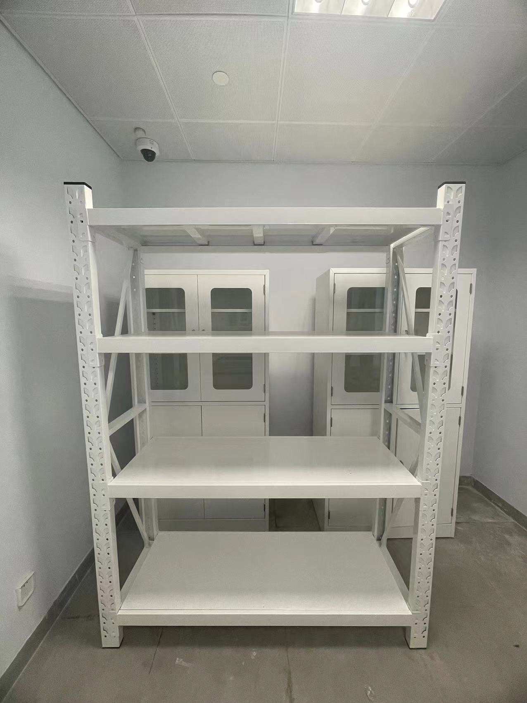。 | /
2 | 实验台 | 2张 | 1、参考尺寸：1800*750*850；  2、材质：整体全钢（1.0mm冷轧钢板），台面采用12.7mm实心理化板；  3、拉手：一字一体成型拉手；  4、铰链：采用专业阻尼铰链，115度打开；  5、含水槽、水龙头等；  6、参考款式：  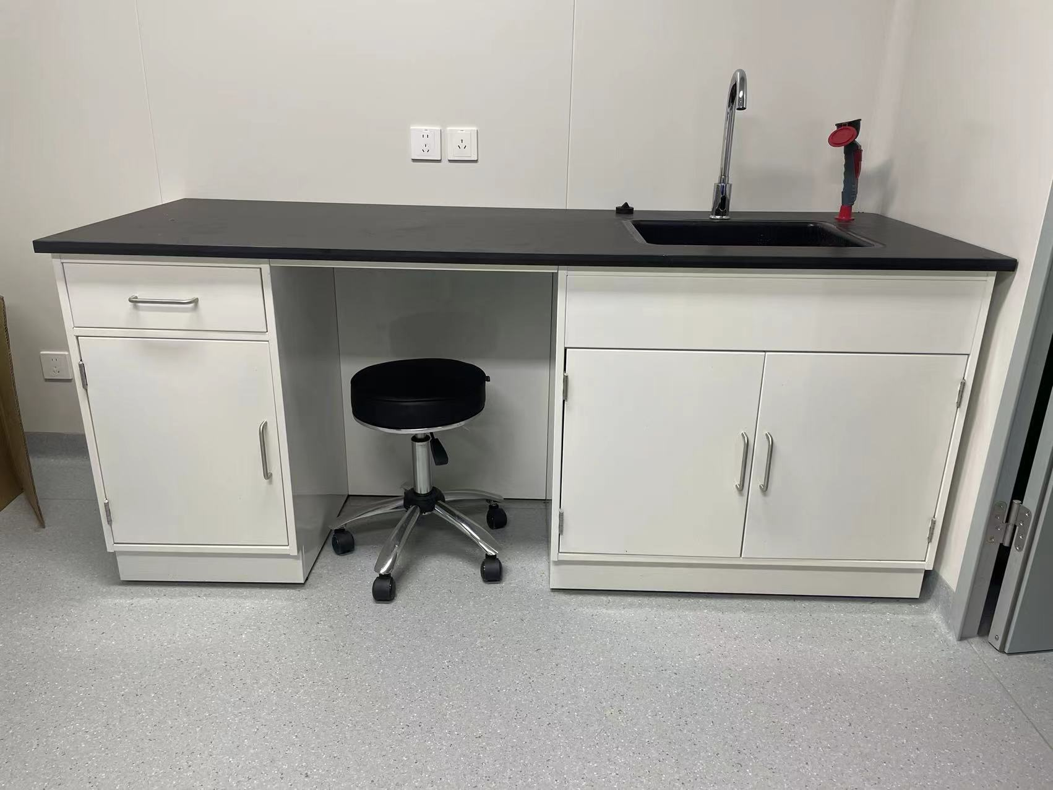 | /
3 | 实验椅 | 6把 | 1、参考尺寸：Φ400*360-550；  2、颜色：黑色；  3、材质：  3.1 面材：正面采用优质水性皮，符合GB/T 16799-2008标准，撕裂力>33N，摩擦色牢度（光面革干擦（500次））≥4级，甲醛含量≤5mg/kg，可分解有害芳香胺染料、总有机物挥发量、重金属各元素均低于检出限。  3.2 海棉：优质阻燃海绵，定型海绵符合GB/T 10802-2006标准、QB/T 2280-2016标准；座面密度≥40kg/m³，甲醛释放量低于检出限，TVOC≤0.20mg/㎡h；其中25%压陷硬度、75%压缩永久变形、回弹率、撕裂强度、干热老化后拉伸强度、湿热老化后拉伸强度均合格。  3.3 气压棒符合QB/T 2280-2016标准，循环寿命30万次合格；金属件外观、涂层和镀层、其它外观要求合格，理化性能要求、安全性要求合格。  3.4 底盘直径400亮光不锈钢；  4、参考款式：  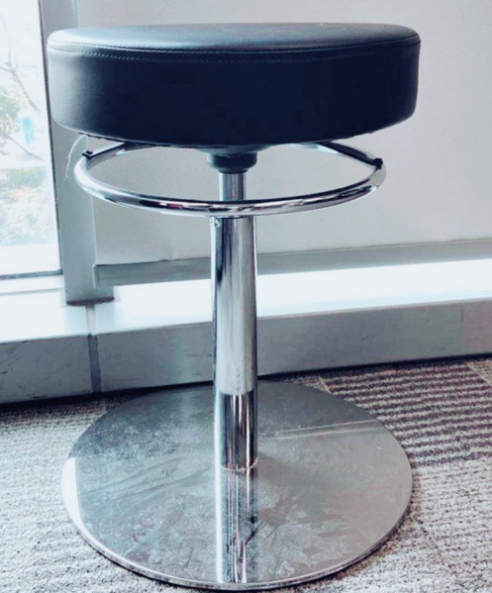 | 500元/张
4 | 柜子（铁皮柜） | 18个 | 1、参考尺寸：1800*850*390；  2、材质：冷轧钢板（厚度≧1.0mm）；  3、工艺：静电喷涂；  4、颜色：白色或灰白；  5、钢芯防盗锁具，高承载滑轨；  6、参考款式：  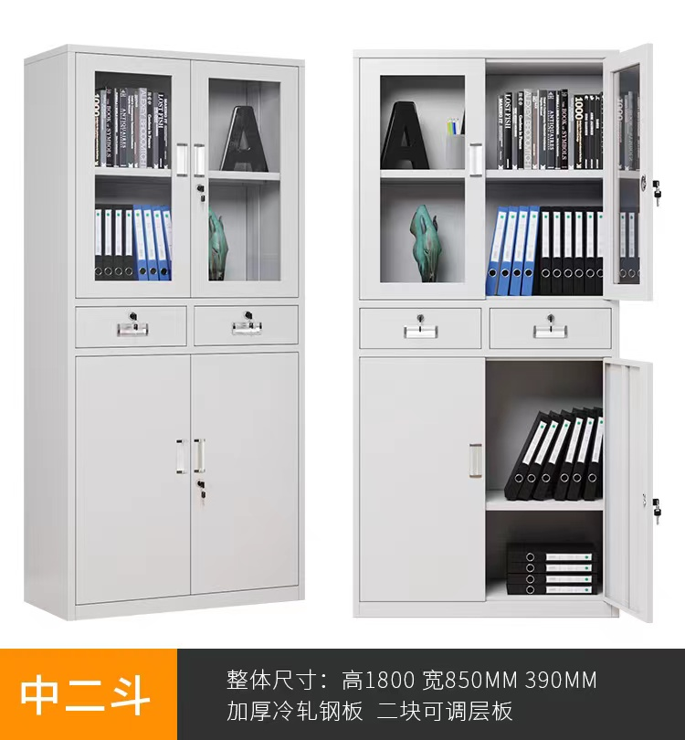 | 1000元/个
5 | 办公桌 | 7张 | 1、主桌：W1400*D700*760H(含三抽柜、键盘抽)；侧桌：W1000*D450*H650  2、颜色：原木色；  3、材质：实木木皮贴面+环保免漆板  4、木皮-实木木皮贴面；  5、基材-E1级中密度板基材；  6、油漆-环保油漆  7、配件-优质五金配件；  8、参考款式：  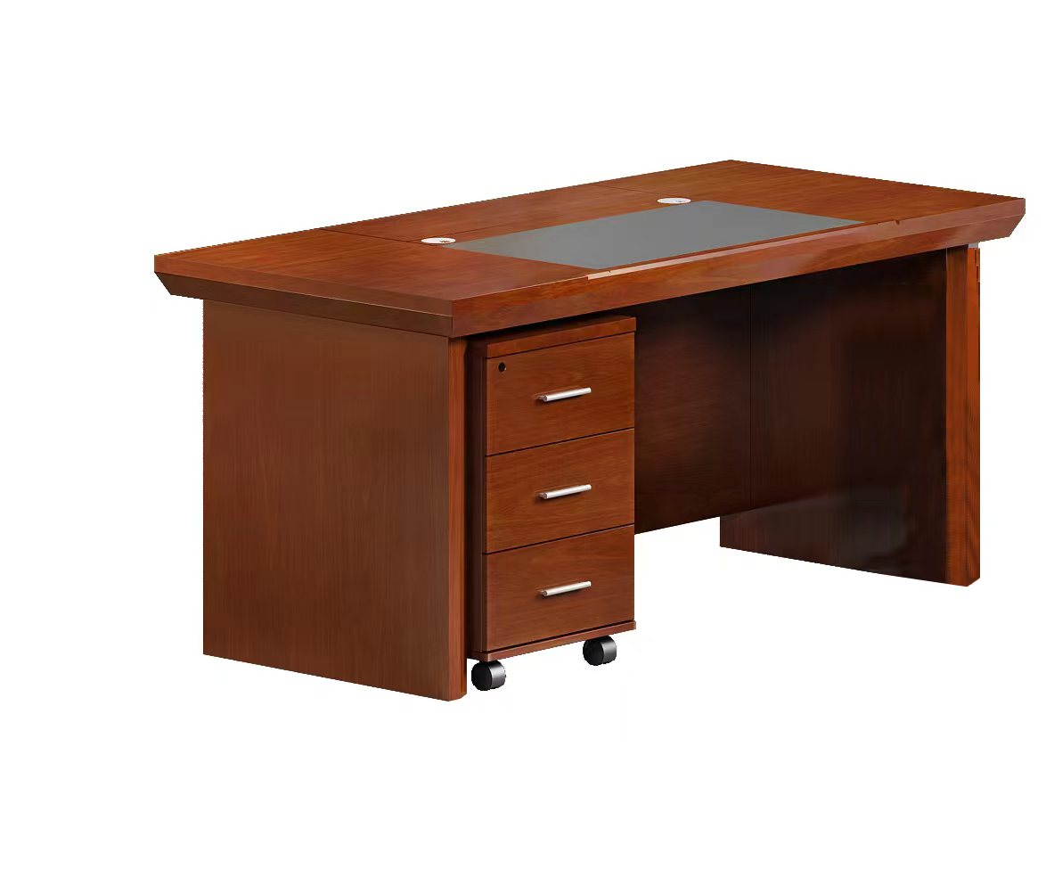  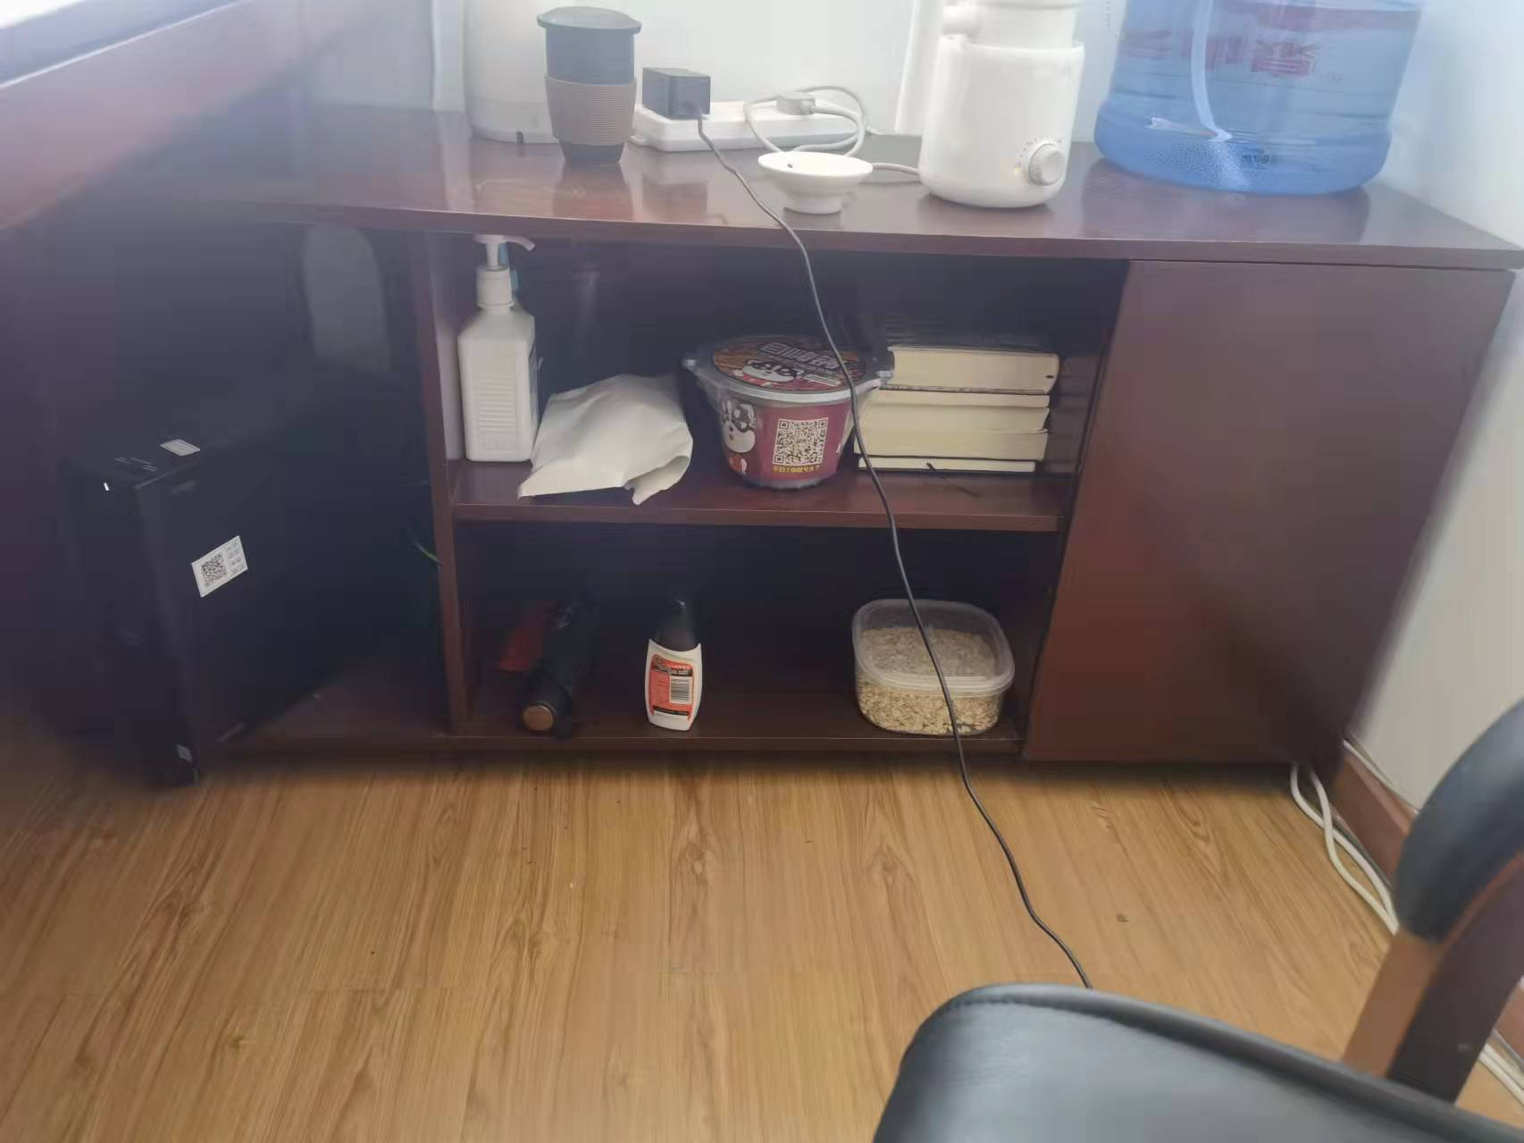 | 办公桌2500元/张
6 | 办公椅 | 18张 | 1、参考尺寸：800*400*1966，带轮子；  2.颜色：黑色；  3.材质：  3.1 面材：采用网布，符合GB 18401-2010标准、GB/T 18885-2009标准，其中甲醛含量、可萃取重金属（汞、锑、砷、铅、镉、铬、铬（六价）、钴、铜、镍）未检出，通过抗引燃试验，pH值合格，耐酸、耐碱、耐水、耐唾液色牢度均合格，耐干摩擦色牢度≧3级，无异味，可分解致癌芳香胺染料＜5mg/kg。  3.2 海棉：优质阻燃海绵，定型海绵符合GB/T 10802-2006标准、QB/T 2280-2016标准；座面密度≥40kg/m³，甲醛释放量低于检出限，TVOC≤0.20mg/㎡h；其中25%压陷硬度、75%压缩永久变形、回弹率、撕裂强度、干热老化后拉伸强度、湿热老化后拉伸强度均合格。  3.3 椅座：优质环保椅壳和座板，优质曲木板，符合GB/T 22350-2017标准、GB 18580-2017标准、HJ 571-2010标准、GB 18584-2001标准，其中尺寸（长度、宽度及厚度）偏差、形位偏差、外观质量、含水率、浸渍剥离性能、抗压性能、点抗压性能均合格，甲醛释放量≤0.02mg/m³，TVOC≤0.10mg/㎡.h。  3.4 椅架：底盘符合QB/T 2280-2016标准、GB/T 3325-2017标准、QB/T 3826-19999标准。尼龙五星脚。  3.5 气压棒符合QB/T 2280-2016标准，循环寿命30万次合格；金属件外观、涂层和镀层、其它外观要求合格，理化性能要求、安全性要求合格。  4、参考款式：  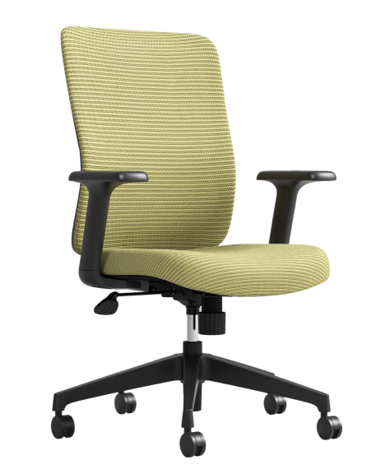 | 办公椅600元/张
7 | 桌（医疗） | 1张 | 1、1600*400*850（预留腿位）；  2、材质：整体全钢（1.0mm冷轧钢板），台面采用12.7mm实心理化板；  3、拉手：一字一体成型拉手；  4、铰链：采用专业阻尼铰链，115度打开；  5、参考款式：  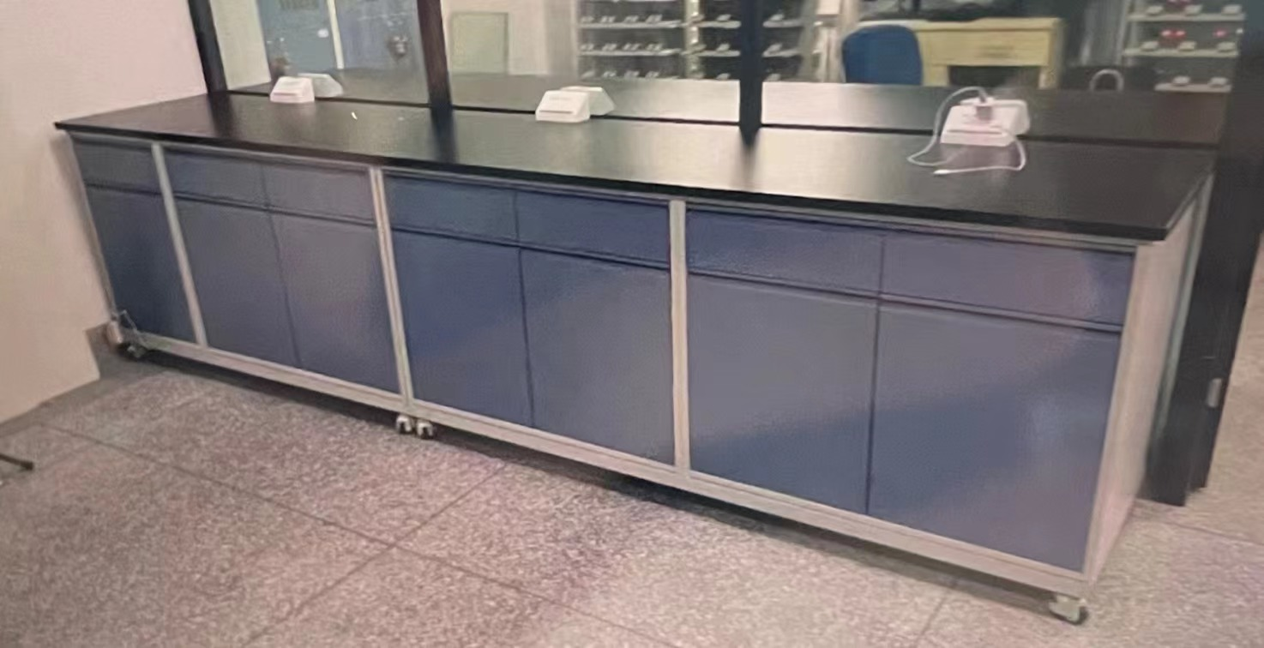 | /
8 | 等候椅（三人沙发） | 1张 | 1.参考尺寸：2000*820*810*430；  2.颜色：黑色；  3.材质：  3.1 面材：正面采用优质水性皮，符合GB/T 16799-2008标准，撕裂力>33N，摩擦色牢度（光面革干擦（500次））≥4级，甲醛含量≤5mg/kg，可分解有害芳香胺染料、总有机物挥发量、重金属各元素均低于检出限。  3.2 海棉：优质阻燃海绵，定型海绵符合GB/T 10802-2006标准、QB/T 2280-2016标准；座面密度≥40kg/m³，甲醛释放量低于检出限，TVOC≤0.20mg/㎡h；其中25%压陷硬度、75%压缩永久变形、回弹率、撕裂强度、干热老化后拉伸强度、湿热老化后拉伸强度均合格。  3.3 内架：采用钉架结构，紧固件加固，材料为优质松木实木及E1级夹板，甲醛释放量≤9mg/100g。  3.4 内部采用优质绷带以及蛇形弹簧，底部有沙发布包裹。  4、参考款式：   | 三人沙发3000元/张

五、免费质保期及服务内容
1.中标人保证其所供应的货物符合相关货物质量标准，不存在任何质量瑕疵或因质量瑕疵而导致的安全隐患，且为未经使用的全新原厂正品货物；
2.中标人应为货物提供60个月的免费质保期（含工时费和零部件费），时间自签收验收合格确认书之日起计算；
3.免费质保期内由于非招标人原因发生的故障或损坏，中标人免费提供维修和备件直至货物性能、状态等达到正常标准，可以正常安全使用为止。如无法修复，中标人应负责免费更换或由招标人退还中标人所供货物，中标人退还招标人支付的合同款，同时应承担该货物的直接费用（运输、保险、检验、全国银行间同业拆借中心公布的同期货款市场报价利率及银行手续费、担保、抵押、法院执行措施所产生的费用等）以及由此给招标人造成的损失；
4.中标人提供7*24小时售后服务，并委派专业维修人员，在接到报修通知后，维修人员应在24小时内赶到杭州萧山国际机场，并连续进行维修，直到货物恢复正常。修复部分的质保期自修复之日起重新开始计算；
5.免费质保期结束的30日前，中标人负责对货物进行一次全面的检修和维护，并由招标人验收认可。招标人验收认可并不免除中标人对于验收认可后发生的但尚在质保期限内的货物故障或损坏的维修、退换货义务。
6.招标人对式样、颜色、数量有最终决定权，招标人提供的家具说明书中为示例图，非生产工艺图，不可直接利用方案图生产，方案须由中标人根据现场实际尺寸核实后，进一步深化设计，经业主及设计方认可方能投入生产。中标人必须承担家具的制作、运输、装卸、安装、就位等工作，最终方案以招标人认可的产品为准。
7.投标人须对所提供的家具的一切专利（含外观设计专利）承担责任，并负责保护招标人的利益不受任何损害。投标人应保证，最终用户在使用该货物或货物的任何部分时，免受第三方提出的侵犯其专利权、商标权、著作权或其它知识产权的起诉。一切由于外观、文字、商标和技术专利侵权引起的法律裁决、诉讼和费用均由投标人负责，与招标人和招标代理机构无关。
备注：未尽事宜详见第四章 合同条款及格式

第六章 投标文件格式
杭州萧山国际机场三期投运海关出境业务用房配套家具设施采购项目

投标文件

投标人： （盖单位章）
法定代表人或其委托代理人： （签字或盖章）

年 月 日
目录
(1)投标函；
(2)法定代表人身份证明或法定代表人授权委托书（投标文件由委托代理人签字时提供）；
(3)联合体协议书（接受联合体投标时提供）；
(4)投标报价表；
(5)投标保证金；
(6)商务和技术偏离表；
(7)资格审查资料；
(8)拟投产品技术规格书及技术支持资料；
(9)其他承诺（质量保证计划、供货计划、售后服务承诺等）；
(10)投标人须知前附表规定的其他资料。

一、投标函

杭州萧山国际机场有限公司：
我方已全面阅读和研究了杭州萧山国际机场三期投运海关出境业务用房配套家具设施采购项目招标文件和招标补充文件，并经过对项目现场的踏勘，澄清疑问，已充分理解并掌握了本项目招标的全部有关情况。同意接受招标文件的全部内容和条件，并按此确定本项目投标的要约内容，以本投标文件向你方发包的全部内容进行投标。投标报价为：人民币（大写） （¥ ）；项目负责人为： （身份证号码： ，电话号码： ），交货期 。
1.根据招标人要求，做出如下承诺：
(1)如我方中标，在收到中标通知书后，在中标通知书规定的期限内与你方签订合同；
(2)如我方中标，按照招标文件规定向你方提交履约保证金；
(3)我方承诺可提供增值税率为 %的增值税专用发票；
(4)我方未被列入失信被执行人名单（以投标截止日“信用中国”网站查询结果为准）；
(5)我方及拟派项目负责人在招标公告规定期限内无行贿犯罪记录（以中国裁判文书网查询结果为准）；
(6)在招投标过程中，廉洁自律并对所获悉的招标人的相关信息予以保密；如我方中标，承诺将招标文件所附的保密承诺书、廉洁自律承诺书作为合同附件；
(7)我方承诺不存在投标人须知1.4.3情形之一；不存在《中华人民共和国招标投标法实施条例》第三十九～四十二条规定的情形之一；
(8)我方承诺所递交的投标文件及有关资料内容完整、真实和准确。
以上承诺如有虚假，我方愿意接受投标保证金不予退还的处罚，给招标人造成损失的，愿意依法承担赔偿责任。如已中标，同意招标人取消我公司中标资格的处理。
2.我方已详细审查招标文件包括澄清函和修改文件（若有）、所有已提供的资料以及有关附件，我方已完全理解上述文件的全部内容且无异议，并放弃提出任何误解或不明作为抗辩的权利。
3.我方同意按照你方可能提出的要求，提供有关的任何其它数字或资料，并对你方可能不接受最低报价及任何报价表示理解。
4.在合同协议书正式签署生效之前，本投标函连同你方的中标通知书将构成我们双方之间共同遵守的文件，对双方具有约束力。
5.（其他补充说明） 。

投标人： （盖章）
法定代表或委托代理人： （签字或盖章）
联系人：
联系地址：
电话：
邮编：
年 月 日

二-1、法定代表人身份证明

投标人名称：
单位性质：
地址：
成立时间： 年 月 日
经营期限：
姓名： 性别： 年龄： 职务：
身份证号码：

系 （投标人名称）的法定代表人。

特此证明。
投标人： （盖单位章）
日期： 年 月 日

法定代表人身份证复印件粘贴处（正、反面）

二-2、法定代表人授权委托书

本人 （姓名）系 （投标人名称）的法定代表人，现委托 （姓名）为我方代理人。代理人根据授权，以我方名义签署、澄清、说明、补正、递交、撤回、修改杭州萧山国际机场联检单位家具采购项目投标文件、签订合同和处理有关事宜，其法律后果由我方承担。
代理人无转委托权。
附：委托代理人身份证复制件。

投标人： （盖单位章）
法定代表人： （签字或盖章）
身份证号码：

委托的代理人： （签字或盖章）
身份证号码：
手机号码：
电子邮箱：
日期： 年 月 日

委托代理人身份证复印件粘贴处（正、反面）
注：如投标文件由委托代理人签字或盖章的，投标文件必须附此授权委托书。

三、联合体协议书（适用于接受联合体投标的项目）
（所有成员单位名称）自愿组成 （联合体名称）联合体，共同参加 (项目名称)投标。现就联合体投标事宜订立如下协议。
1、 （某成员单位名称）为 （联合体名称）牵头人。
2、联合体牵头人合法代表联合体各成员负责本招标项目投标文件编制和合同谈判活动，并代表联合体提交和接收相关的资料、信息及指示，并处理与之有关的一切事务，负责合同实施阶段的主办、组织和协调工作。
3、联合体将严格按照招标文件的各项要求，递交投标文件，履行合同，并对外承担连带责任。
4、联合体各成员单位内部的职责分工如下： 。
5、本协议书自签署之日起生效，合同履行完毕后自动失效。
6、本协议书一式 份，联合体成员和招标人各执一份。
注：本协议书由委托代理人签字的，应附法定代表人签字的授权委托书。

牵头人名称： （盖章） 法定代表人或其委托代理人： （签字或盖章）
成员单位名称： （盖章） 法定代表人或其委托代理人： （签字或盖章）

年 月 日

四、投标报价表
1.总则
1.1 一旦投标人对本投标报价表作出报价并为招标人所接纳后，本投标报价表就成为一份具有约束力的合同文件的一部分，用来作为合同付款的依据。
1.2 报价应包含本项目所有税项。如买方根据法规和国家有关规定获减免税或退税，利益完全归买方。
1.3 投标人应仔细阅读所有招标文件，填报自己理解并认为正确的报价。除合同规定的调整外，投标人对实际工作及工作量的差异的索赔将不获考虑。
1.4 本投标报价表中所有金额和单价以人民币结算。
1.5本投标报价表中的金额应包括在项目整个实施过程中，根据合同所需要的所有成本和费用。
1.6 本总则上列各条中提及的“投标人”在合同执行过程中应作为“卖方”。
2.投标报价表包含以下各表

投标报价汇总表
[货币单位：人民币元]
序号 | 货物名称 | 规格型号 | 品牌 | 产地 | 单位 | 数量 | 综合单价 | 合价
1 | 货架 |  |  |  | 套 | 12
2 | 实验台 |  |  |  | 张 | 2
3 | 实验椅 |  |  |  | 把 | 6
4 | 柜子（铁皮柜） |  |  |  | 个 | 18
5 | 办公桌 |  |  |  | 张 | 7
6 | 办公椅 |  |  |  | 张 | 18
7 | 桌（医疗） |  |  |  | 张 | 1
8 | 等候椅（三人沙发） |  |  |  | 张 | 1
投标报价
我方承诺可提供增值税为 %的增值税专用发票
注：
1.投标报价包括但不限于货物价格、运输费、包装费、保险费、税费及所有第五章要求的伴随服务等招标文件规定的全部相关费用。
2.投标人投标分项报价如超过采购清单中规定的最高分项报价的，投标无效。

投标人（单位公章）：
法定代表人或委托代理人（签字或盖章）：
日期： 年 月 日

五、投标保证金
1、以银行转账形式缴纳的，投标人应在此提供银行回单的复制件。
2、以银行转账或金融机构保函形式缴纳，投标人应在此提供保函的复制件。
3、招标人最迟将在与中标人签订合同后5日内，向未中标的投标人和中标人退还投标保证金。投标人投标时提供以下退款账户详细信息以便招标代理机构办理退款手续。
退款单位名称
退款账号
开户银行
联系人 |  | 联系电话

六、商务和技术偏离表
序号 | 招标文件章节及条款号 | 投标文件章节及条款号 | 偏差说明
1
2
3
4
5
……

1、投标人须完整填写本表。如果未完整填写本表的各项内容则视作投标人已经对招标文件相关要求和内容完全理解并同意，其投标报价为在此基础上的完全价格。
2、在委托人与中标人签订合同期间，中标人未在投标文件“商务和技术偏离表”中列出偏离说明的，即使其在投标文件的其他部分说明与招标文件要求有所不同或回避不答，甚至在评标时对该项目已作了偏离扣分处理，亦均视为完全符合招标文件中所要求的最佳值并写入合同。若中标人在定标后及合同签订前，以上述事项为借口而不履行合同签订手续及执行合同，则视作放弃中标资格，招标人有权没收其投标保证金。

投标人（单位公章）：
法定代表人或委托代理人（签字或盖章）：
日期： 年 月 日

七、资格审查资料

（一）基本情况表
投标人名称 |  |  | 纳税人识别号
注册资金 |  |  | 成立时间
注册地址
邮政编码 |  |  | 员工总数
联系方式 | 联系人 |  | 固定电话
联系方式 | 手机 |  | 邮箱
法定代表人 | 姓名 |  | 电话
投标人具有的各类资质证书(如有) | 类型1： 等级： 证书号：  类型2： 等级： 证书号：  类型3： 等级： 证书号：
开户银行
银行账号
近三年营业额
投标人关联企业情况
（包括但不限于与投标人法定代表人（单位负责人）为同一人或者存在控股、管理关系的不同单位）
备注
注：投标人应根据投标人须知第3.5.1项的要求在本表后附相关证明材料。

（二）投标人提供的资格审查资料一览表
序号 | 资料名称 | 位于投标文件第X页 | 备注
1 | 企业法人营业执照
2 | 法定代表人身份证明或法定代表人授权委托书  （投标文件由委托代理人签字时提供）
3 | 一般纳税人资格证明  （按招标公告资格条件要求提供）
4 | 项目负责人的社会保险参保证明  （证明显示的打印时间要求在投标截止日前十五日内，参保单位与投标人企业名称一致）
5 | …
…
注：投标人应根据投标人须知第 3.5.2项的要求在本表后附相关证明材料。

（三）投标人资信情况说明
评审因素 | 评审内容 | 投标人资信情况详细说明 | 证明资料名称及位置
注：投标人应根据投标人须知第 3.5.3 项的要求在本表后附相关证明材料。

投标人： （盖章） 法定代表或委托代理人： （签字或盖章）
日期： 年 月 日

八、拟投产品技术规格书及技术支持资料

投标人应根据以往经验，对照招标文件第五章 用户需求书的要求，结合本次投标产品特性及本项目实际需要，编写详细技术方案。
- 其他承诺（质量保证计划、供货计划、售后服务承诺等）

十、投标人须知前附表规定的其他资料

